**嵌入式开发硬件开发篇**

第一章：裸板开发 3

1.1 s3c2440A概括 3

1.2 GPIO的操作 4

S3c2440端口组成： 4

使用说明： 4

设置控制寄存器GPXCON： 4

操作数据寄存器GPXDAT： 4

汇编语言操作GPIO： 5

C语言操作GPIO 6

操作led灯： 6

按键控制Led灯： 9

1.3 MMU的操作 14

1.4存储控制器控制器 14

1.4.0 s3c2440的地址空间： 14

1.4.1如何确定外设上的访问地址： 16

1.4.2操作存储控制器使用sdram: 16

1.4.3硬件说明: 16

引脚列表及说明: 17

1.4.4 访问sdram 18

S3C2440访问外设的存储控制器 18

sdram芯片说明 19

怎样访问sdram 20

1.4.5概要设计: 22

流程图： 22

Makefile: 22

Head.s: 23

Init.c: 23

fuction.c文件 25

main.c文件： 25

1.5 nand flash操作 26

1.5.1.实现功能: 26

1.5.2硬件说明: 26

Flash介绍： 26

Nand Flash芯片说明: 27

怎样访问nand flash: 29

S3C2440 的nand Flash控制寄存器: 32

1.5.3概要设计及流程图: 34

1.5.4硬件组成: 35

1.5.5使用nand flash存储大型程序 35

Makefile 35

连接脚本 35

head.s 35

init.c 36

main.c 43

1.6中断体系结构 43

1.6.1概要: 43

1.6.2 ARM体系cpu的7种中断模式 43

各种模式下的通用寄存器及状态寄存器简介： 44

1.6.3 ARM920T核的cpu中断/异常处理过程 48

进入异常/中断 48

退出/恢复异常/中断： 49

1.6.4 S3c2410/40的中断控制器 49

中断屏蔽和等待： 49

中断处理： 49

S3C2440的中断种类及分析 50

中断的处理步骤： 51

1.6.5 s3c2440中断控制寄存器组详解： 52

1.6.6中断控制体系项目试验 61

项目试验的软硬件环境 61

软件项目组成及各模块功能 63

1.7系统时间及通用异步收发器 68

时钟体系及各种时钟部件 68

s3c2410/40时钟体系 68

直接使用外部晶振提供时钟源 76

PWM定时器 76

组成及工作原理： 76

设置定时器的频率 76

PWM寄存器设置详解 78

WATCHDOG定时器 82

功能： 82

原理及操作： 82

WTCON寄存器： 83

WTCNT寄存器： 83

WTDAT寄存器： 84

MPLL和定时器的操作 84

实现功能： 84

软硬件环境： 84

流程图： 85

项目详解： 85

UART通用异步收发器 91

功能及工作原理: 91

功能： 91

传输流程： 92

S3c2440芯片的uart控制寄存器： 93

如何操作uart： 100

步骤一：初始化时钟 100

步骤二：初始化I/O管教为UART功能 100

步骤三：初始化S3C2440的UART控制寄存器 100

步骤四：收/发数据 100

实例： 101

流程图： 101

代码及参数说明： 101

1.8 IIC接口 102

1.9 LCD控制器 102

1.10 ADC和触摸屏 102

第二章：驱动开发 102

第三章：基于Linux系统的开发 102

3.1 uboot 102

3.2 内核 102

3.3 构建文件系统 102

3.4 数码相框实例 102

3.5 网络摄像头实例 102

# 第一章：裸板开发

## 1.1 s3c2440A概括

S3C2440A基于ARM920T核心，0.13µm的CMOS标准宏单元和存储器单元。低功耗，简单，精致，且全静态设计特别适合于对成本和功率敏感型的应用。它采用了新的总线架构如先进微控制总线构架（AMBA）。S3C2440A 的突出特点是其处理器核心，是一个由 Advanced RISC Machines（ARM）公司设计的16/32位ARM920T的RISC处理器。ARM920T实现了MMU，AMBA总线和哈佛结构高速缓冲体系结构。这一结构具有独立的 16KB 指令高速缓存和 16KB 数据高速缓存。每个都是由具有8 字长的行(line)组成。通过提供一套完整的通用系统外设，S3C2440A减少整体系统成本和无需配置额外的组件。综合对芯片的功能描述, S3C2440A 集成的以下片上功能：

● 1.2V 内核供电 , 1.8V/2.5V/3.3V 储存器供电, 3.3V外部I/O 供电，具备 16KB的指令缓存和16KB 的数据缓存和MMU的微处理器。

● 外部存储控制器（SDRAM 控制和片选逻辑）

● LCD 控制器（最大支持 4K 色 STN 和 256K 色 TFT ）提供 1 通道 LCD 专用 DMA

● 4 通道 DMA 并有外部请求引脚

● 3 通道 UART （ IrDA1.0, 64 字节发送 FIFO 和 64 字节接收 FIFO ）

● 2 通道 SPI

● 1 通道 IIC 总线接口（支持多主机）

● 1 通道 IIS 总线音频编码器接口

● AC97 编解码器接口

● 兼容SD主接口协议 1.0 版和 MMC 卡协议 2.11 兼容版

● 2通道USB 主机 /1 通道 USB 设备（ 1.1 版）

● 4通道PWM 定时器和 1 通道内部定时器 / 看门狗定时器

● 8通道10位 ADC和触摸屏接口

● 具有日历功能的RTC

● 摄像头接口（最大支持4096×4096像素输入；2048×2048像素输入支持缩放）

● 130个通用I/O口和24通道外部中断源

● 具有普通，慢速，空闲和掉电模式

● 具有PLL片上时钟发生器

## 1.2 GPIO的操作

### S3c2440端口组成：

Scs2440总共有130个多功能i/o端口，分为八组依次为GPA-GPH

— Port A(GPA): 25-output port

— Port B(GPB): 11-input/out port

— Port C(GPC): 16-input/output port

— Port D(GPD): 16-input/output port

— Port E(GPE): 16-input/output port

— Port F(GPF): 8-input/output port

— Port G(GPG): 16-input/output port

— Port H(GPH): 9-input/output port

— Port J(GPJ): 13-input/output port

### 使用说明：

#### 设置控制寄存器GPXCON：

根据需要设置控制寄存器（GPXCON）相应位状态，然后给相应端口的数据寄存器（GPXDAT）赋值，从而操作使用端口。32位寄存器，对应的端口数不一，有每两位控制端口状态的，有每一位设置端口状态的，如GPACON寄存器，（GPA寄存器组有25个i/o端口），其他一般都是每两位控制一个端口状态，一般是00为输入，01输出，10特殊功能，11保留不用。

#### 操作数据寄存器GPXDAT：

GPXDAT一般作为多功能引脚对外输出数据（0/1）或者接收数据（0/1），Scs2440总共有130个多功能i/o端口，分为八组依次为GPA-GPH。

### 汇编语言操作GPIO：

**功能：**

使用汇编语言控制点亮led1，即控制连接led1的GPF4端口为输出端口，其数输出为0即可。

**原理图：**



图 1

**Makefile：**

gcc := arm-linux-gcc

ld := arm-linux-ld

copy := arm-linux-objcopy

dump := arm-linux-objdump

objec:= led_on.o

led_on.bin:$(objec)

$(ld) -Ttext 0x00000000 -o led_on.elf $^

$(copy) -O binary -S led_on.elf $@

$(dump) -D -m arm led_on.elf>led_on.dis

clean:

rm -fv *.o led_on.elf led_on.bin led_on.dis

%.o:%.s

$(gcc) -c -o $@ $<

%.o:%.c

$(gcc) -c -o $@ $<

**Led_on.s：**

/******************************************

********汇编语言控制led灯******************

********周想 @2016\9\3 *******************

********version 1.1.0 *********************

*******************************************/

.text

.global _start

_start:

ldr r0,=0x56000050 @0x56000050是CPFCON寄存器地址

mov r1,#0x100

str r1,[r0]

ldr r0,=0x56000054 @0x56000054是CPFDAT寄存器地址

mov r1,#0x0

str r1,[r0]

main_loop:

b main_loop

### C语言操作GPIO

#### 操作led灯：

**功能：**

使用C语言初始化GPF端口的GPF4/5/6为输出端口，并赋值其相应的数据端口值，实现循环延时点亮、熄灭led灯。

**原理图：**



图 2

Led端口说明

|  |  |  |  |
| --- | --- | --- | --- |
| Led灯 | 连接端口 | 设置值 | 端口备注 |
| Led1 | GPF4 | 控制位:01输出  数据位:第四位 | 输出0点灯  输出1点灭 |
| Led2 | GPF5 | 控制位:01输出  数据位:第五位 | 输出0点灯  输出1点灭 |
| Led4 | GPF6 | 控制位:01输出  数据位:第六位 | 输出0点灯  输出1点灭 |

表 1

**Makefile：**

gcc := arm-linux-gcc

ld := arm-linux-ld

copy := arm-linux-objcopy

dump := arm-linux-objdump

objec:= ctr.o init.o main.o

led_c.bin:$(objec)

$(ld) -Ttext 0x00000000 -o led_c.elf $^

$(copy) -O binary -S led_c.elf $@

$(dump) -D -m arm led_c.elf>led_c.dis

clean:

rm -fv *.o led_c.bin led_c.elf led_c.dis

%.o:%.s

$(gcc) -c -o $@ $<

%.o:%.c

$(gcc) -c -o $@ $<

**Ctr.c**

/**************************************

*********使用c语言操作GPIO************

*********周想@2016/9/4****************

*********version 1.1.0****************

**************************************/

.text

.global _start

_start:

ldr r0,=0x53000000 @ watchdog控制寄存器地址为0x53000000

mov r1,#0 @关看门狗，禁止cpu不断重启 str r1,[r0]

ldr sp,=1024*4 @设置4k的栈

bl init @跳转到init.c函数初始化GPIO

bl main @跳转到main.c函数

halt_loop: @死循环

b halt_loop

**Stdio.h**

/***GPIO****/

#define GPACON (*(volatile unsigned long *)0x56000000)

#define GPADAT (*(volatile unsigned long *)0x56000004)

#define GPBCON (*(volatile unsigned long *)0x56000010)

#define GPBDAT (*(volatile unsigned long *)0x56000014)

#define GPCCON (*(volatile unsigned long *)0x56000020)

#define GPCDAT (*(volatile unsigned long *)0x56000024)

#define GPDCON (*(volatile unsigned long *)0x56000030)

#define GPDDAT (*(volatile unsigned long *)0x56000034)

#define GPECON (*(volatile unsigned long *)0x56000040)

#define GPEDAT (*(volatile unsigned long *)0x56000044)

#define GPFCON (*(volatile unsigned long *)0x56000050)

#define GPFDAT (*(volatile unsigned long *)0x56000054)

#define GPGCON (*(volatile unsigned long *)0x56000060)

#define GPGDAT (*(volatile unsigned long *)0x56000064)

#define GPHCON (*(volatile unsigned long *)0x56000070)

#define GPHDAT (*(volatile unsigned long *)0x56000074)

#define GPJCON (*(volatile unsigned long *)0x560000d0)

#define GPJDAT (*(volatile unsigned long *)0x560000d4)

/***时钟及UART***/

#define WTCON (*(volatile unsigned long *)0x53000000)

**Init.c**

#include "stdio.h"

#define GPF4_MASK (3<<(4*2))

#define GPF5_MASK (3<<(5*2))

#define GPF6_MASK (3<<(6*2))

#define GPF4_out (1<<(4*2))

#define GPF5_out (1<<(5*2))

#define GPF6_out (1<<(6*2))

void init(void)

{

/*设置GPFCON寄存器的第[8:13]为1010100000000*/

GPFCON &= ~(GPF4_MASK|GPF5_MASK|GPF6_MASK); //清零GPF4，GPF5，GPF6的控制位

GPFCON |= (GPF4_out|GPF5_out|GPF6_out); //设置GPF4，GPF5，GPF6为输出端口

}

**Main.c**

#include "stdio.h"

int main()

{

void wait(int t);

int i;

/** 清零GPF4/5/6 **/

GPFDAT &= ~((1<<4)|(1<<5)|(1<<6));

while(1)

{

wait(1000);

GPFDAT = ((0<<4)|(0<<5)|(0<<6)); //点亮所有灯

wait(1000);

GPFDAT = ((1<<4)|(0<<5)|(0<<6)); //点亮LED1

wait(1000);

GPFDAT = ((0<<4)|(1<<5)|(0<<6)); //点亮LED2

wait(1000);

GPFDAT = ((0<<4)|(0<<5)|(1<<6)); //点亮LED3

}

return 0;

}

void wait(int t)

{

int time.i;

time = t;

for(; time >= 0;time--)

for(i=100;i>=0;i--);

}

}**测试：**

#### 按键控制Led灯：

**电路说明**：

1. Led1,led2，led4依次连接在GPF4，GPF5，GPF6，三个i/o端口，输出为高电平时LED灯熄灭，输出低电平时LED灯点亮。



图 3

1. GPF0，GPF2依次连接S2，S3两个按键，S4连接GPG3，按下按键时端口输入为低电平，按键弹起后输入为高电平。



图 4

1. 芯片接口:

|  |  |  |  |
| --- | --- | --- | --- |
| Led灯 | 连接端口 | 设置值 | 端口备注 |
| Led1 | GPF4 | 控制位:01输出  数据位:第四位 | 输出0点灯  输出1点灭 |
| Led2 | GPF5 | 控制位:01输出  数据位:第五位 | 输出0点灯  输出1点灭 |
| Led4 | GPF6 | 控制位:01输出  数据位:第六位 | 输出0点灯  输出1点灭 |

表 2

按键端口连接表

|  |  |  |  |
| --- | --- | --- | --- |
|  | 连接端口 | 设置值 | 端口备注 |
| EINT11 | GPG3  控制led4 | 控制位:00输入  数据位:第三位 | 输入端,初始状态1，按下开关为0 |

表 3

**实现原理和目标：**

通过检测GPG3的电平高低，来确定相应的按键是否按下，然后给相应的i/o端口赋值，控制led的状态，LED4定时改变状态。

**makefile：**

**S3c2440.h：**

**ctr.s**

**init.c：**

**fuction.c：**

**main.c：**

##### 顶层设计

**注：程序下载到nand flash，当以nand flash启动时程序将被硬件拷贝到S3c2440芯片片内的4k的sdram中执行，所以连接生成的可执行二进制目标文件必须小于4k。**

##### 软件组成：

**makefile：**

功能：设定生成目标二进制可执行程序的依赖文件、编译顺序及链接地址及方式。

**s3c2440.h：**

芯片参数设置的头文件。

**head.s：**

设置堆栈，c程序调用前的准备及c程序调用顺序。

**fuction.c：**

通用的功能函数实现集合，包括延时函数wait.c等用的功能函数。

**init.c**

初始化函数init.c，初始化LED端口、按键端口及关看门狗等相关硬件初始化函数集合。

**Main.c：**

主函数：查询按键端口值的变化，判断按键是否按下，从而点亮相应的LED灯。

##### 流程图

关看门狗

设置4k堆栈

初始化i/o端口

跳转到main函数

##### 具体实现

###### LED状态控制相关的I/O端口说明：

**端口设置：**

设置连接LED灯的端口为**输出端口，LED1，LED2，LED4分别连接GPF4,GPF5,GPF6三个端口。**

通过给GPFCON寄存器的赋值，控制GPF4—GPF6三个端口为输出端口，GPFDAT的相应位赋值为1时对应的LED熄灭，赋值为对应0 时对应的LED点亮。

**端口赋值**：

根据GPF0，GPF2，GPG3的电平高低来确定按键是否被按下，从而通过设置GPFDATA寄存器的值，给GPF4，GPF5，GPF6三个端口赋值，点亮相应的led灯。

**参数说明：**

**LED灯参数说明：**

GPFCON：0x56000050，寄存器中的每两位控制一个端口的状态

GPF4 [9:8] 00 = Input 01 = Output

10 = EINT4 11 = Reserved

GPF5[11:10] 00 = Input 01 = Output

10 = EINT5 11 = Reserved

GPF6 [13:12] 00 = Input 01 = Output

10 = EINT6 11 = reserved

**GPF4—GPF6三个端口设为输出端口：**

#define GPFCON (*(volatile unsigned long*)0X56000050)

#define GPF6_out (1<<(2*6))

#define GBF5_out (1<<(2*5))

#define GPF4_out (1<<(2*4))

#define GPF6_mask (3<<(2*6))

#define GBF5_mask (3<<(2*5))

#define GPF4_mask (3<<(2*4))

GPBCON &=~(GBP4_mask| GBP5_mask| GBP6_mask)/*设置 [8:9][10:11][12:13]位为零 */

GPBCON |=(GBP4_out| GBP5_out| GBP6_out)/* 设置 [8:9][10:11][12:13]位为01*/

GPFDAT：0x56000054，数据寄存器中的每一位的状态控制一个端口输出电平高低状态

#define GPBDAT (*(volatile unsigned long*)0x56000054)

K1按下 GPFDAT&=(0<<(1*4))/*LED1 亮*/

否则GPFDAT|=(1<<(1*4)/*LED1灭*/)

K2按下 GPFDAT&=(0<<(1*5))/*LED2 亮*/

否则GPFDAT|=(1<<(1*5)/*LED2灭*/)

K3按下 GPFDAT&=(0<<(1*6))/*LED3 亮*/

否则GPFDAT|=(1<<(1*6)/*LED3灭*/)

###### 按键状态检测控制相关I/O端口说明

**端口设置**

连接k0，k2，k11的三个按键分别连接GPF0，GPF1，GPG3，设置GPFCON寄存器和GPGCON寄存器的值，设置GPF0，GPF1，GPG3为输入端口。

**端口赋值：**

通过检测GPFDAT和GPGDAT寄存器的值，判断按键是否按下，输入为低电平时按键按下，输入为高电平时则否。

**参数说明：**

通过给GPGCON寄存器赋值，设置GPG3为输入端口，通过检测GPGDATA寄存器的值判断K1是否按下

GPGCON 0x56000060

GPGDAT 0x56000064

GPG3 [7:6] 00 = Input 01 = Output

10 = EINT[11] 11 = nSS1

GPFCON 0x56000050

GPFDAT 0x56000054

GPF2 [5:4] 00 = Input 01 = Output

10 = EINT2] 11 = Reserved

GPF0 [1:0] 00 = Input 01 = Output

10 = EINT[0] 11 = Reserved

#define GPGCON (*(volatile unsigned long *)0x56000060)；

#define GPGDAT (*(volatile unsigned long *)0x56000064)；

#define GPFCON (*(volatile unsigned long *)0x56000050)；

#define GPFDAT (*(volatile unsigned long*)0x56000054)；

#define GPF0_ input (3<<(2*0))；

#define GPF2_ input (3<<(2*2))；

#define GPG3_input (3<<(2*3))；

GPFCON &= ~（GPF2_IN&GPF0_IN）；/*设置GPF[0:1][1:2]位为00输入端口*/

GPGCON &= ~ GPG3_input； /*设置GPF[7:6]位为00输出端口*/

K1按下GPFDAT的第0位为低电平

GPFDAT=(0<<(1*4))

K2按下GPFDAT的第二位为低电平

GPFDAT=(0<<(1*5))

K3按下GPGDAT第三位为低电平

GPFDAT=(0<<(1*6))

## 1.3 MMU的操作

## 1.4存储控制器控制器

### 1.4.0 s3c2440的地址空间：

s3c2410/s3c2440的对外引出的地址线试27根，ADDR0-ADDR26可以访问的空间范围是0~（227-1）及最大访问空间是128MB，那么如何访问1GB的外部地址空间呢？通过把27根地址线对应的128MB的地址空间分成8个逻辑块，cpu通过外接的8根片选信号nGCS0~nGCS7，对应8个逻辑块BNAK0~BANK7，外接的设备连接逻辑块，当访问BANKx的地址空间时，nGCSx引脚通过输出低电平用来选中相应的BNAK块，从而选中外接设备，这样8个128MB的逻辑块组成1GB的地址空间。S3c2440存储控制器有如下特征：

1. 支持大字节序、小字节序（通过软件选择）
2. 8个128MB的逻辑块组成的1GB总地址空间
3. 可编程控制的总线位宽为8/16/32位除了BNAK0（只支持16/32的位宽）
4. 8个逻辑块中的BNAK0~BANK5支持ROM、SRAM等，BANK6/7支持ROM，SRAM和SDRAM等。
5. BANK0~BANK6共七个逻辑块的起始地址是固定的
6. BNAK7的起始地址是可编程控制的。
7. 每个逻辑块的访问周期是可编程控制的。
8. 可以通过外部的‘wait’信号延长总线的访问周期。
9. 外接sdram时，支持自刷新（self-refresh）和省电模式（power down mode）。

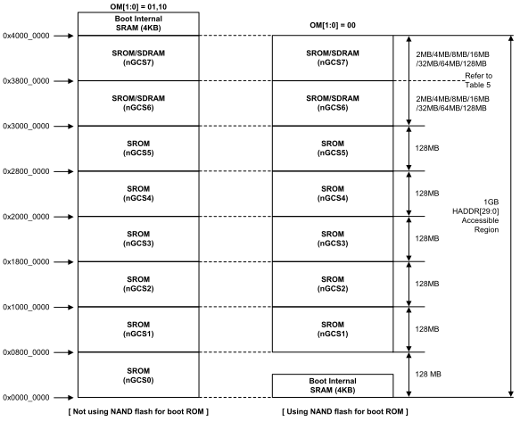

图 5 s3c2440cpu重启后的地址映射图

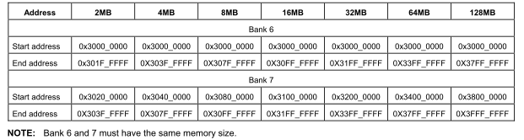

图 6 BANK6/7必须是一样大小的地址空间

由地址映射图所示，左侧是不使用NAND Flash作为启动设备时，对应的地址空间映射，右侧使用时NAND Flash作为启动设备时，对应的地址空间映射。

S3c2440最为32位的cpu，可以使用的地址空间理论上可以使用的最大空间是232及227 *25 =（128MB*32）=4096MB=4GB的地址空间，剩下的地址空间都没有用，（这里所说的地址是物理地址），其实不然，s3c2440内部有许多的寄存器，这些寄存器的地址是固定的，当访问某些地址是就是访问这个地址上的寄存器，s3c2440的寄存器地址范围基本都处于0x48000000~0x5FFFFFFF之间。

|  |  |  |
| --- | --- | --- |
| 功能部件 | 起始地址 | 结束地址 |
| DMA | 0x4B000000 | 0x4B0000E0 |
| 时钟及电源管理 | 0X4C000000 | 0x4C000018 |
| LCD控制器 | 0x4D000000 | 0x4D000060 |
| NAND Flash控制器 | 0x4E000000 | 0x4E00003C |
| 摄像头接口 | 0x4F000000 | 0x4F0000A0 |
| UART | 0x50000000 | 0x50008028 |
| 脉宽调制计时器 | 0x51000000 | 0x51000040 |
| USB设备 | 0x52000140 | 0x5200026F |
| WATCHDOG计时器 | 0x53000000 | 0x50000008 |
| IIC控制器 | 0x54000000 | 0x54000010 |
| IIS控制器 | 0x55000000 | 0x55000012 |
| I/O端口 | 0x56000000 | 0x560000CC |
| 实时时钟RTC | 0x57000040 | 0x5700008B |
| A/D转换器 | 0x58000000 | 0x58000014 |
| SPI | 0x59000000 | 0x59000034 |
| SD接口 | 0x5A000000 | 0x5A000043 |
| AC97音频编码接口 | 0x5B000000 | 0x5B00001C |

表 4

### 1.4.1如何确定外设上的访问地址：

cpu芯片手册给定的8个BNAK逻辑块的起始地址是明确的，根据开发板原理图的外设与相应的BNAk逻辑块的连接情况，确定外设的起始地址，然后根据外设的地址线确定的最大访问空间，决定从起始地址开始到最大访问空间内的地址范围。

### 1.4.2操作存储控制器使用sdram:

1.1用c语言实现sdram的初始化,使用sdram。

1.2复制S3C2440片内ram的4k容量的程序到sdram中。

1.3在sdram中执行复制过来的片内4k程序，实现轮流电亮led灯.

### 1.4.3硬件说明:

一：基于S3C2440的无操作系统的裸板，sdram芯片型号是K4S561632N，两块64M的芯片并联组成。

二：以nand flash启动时，S3c2440芯片会通过硬件自动把nand flash中大小为4k的程序全部复制到芯片的片内ram中去执行。

三：根据原理图及地址映射图，sdram接BANK6，BANK6的访问起始地址为0x3000 0000，外接的addr[2:14]并联两片16位的SDRAM地址线组成32位的位宽，addr[24:25]用于sdram逻辑块的选择，addr[2:14]用于发出行地址，通过设置存储控制器的BANKCON6/7的相关位控制列地址，访问空间227=128MB的地址空间，即sdram的访问空间是0x3000 0000~0x3800 0000。

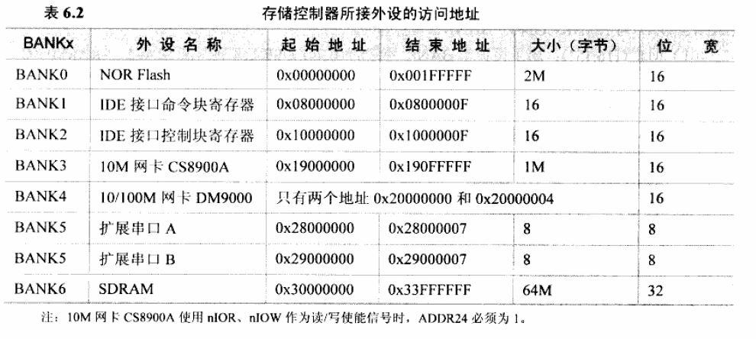

图 7

#### 引脚列表及说明:

Led灯端口连接表

|  |  |  |  |
| --- | --- | --- | --- |
| Led灯 | 连接端口 | 设置值 | 端口备注 |
| Led1 | GPF4 | 控制位:01输出  数据位:第四位 | 输出0点灯  输出1点灭 |
| Led2 | GPF5 | 控制位:01输出  数据位:第五位 | 输出0点灯  输出1点灭 |
| Led4 | GPF6 | 控制位:01输出  数据位:第六位 | 输出0点灯  输出1点灭 |

按键端口连接表

|  |  |  |  |
| --- | --- | --- | --- |
| Led灯 | 连接端口 | 设置值 | 端口备注 |
| Led1 | GPF4 | 控制位:01输出  数据位:第四位 | 输出0点灯  输出1点灭 |
| Led2 | GPF5 | 控制位:01输出  数据位:第五位 | 输出0点灯  输出1点灭 |
| Led4 | GPF6 | 控制位:01输出  数据位:第六位 | 输出0点灯  输出1点灭 |

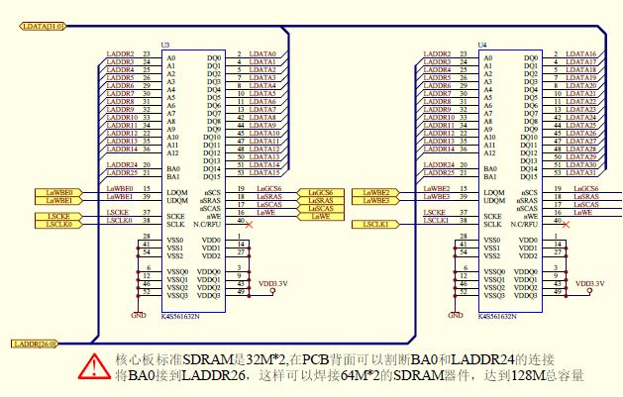

图 8

### 1.4.4 访问sdram

#### S3C2440访问外设的存储控制器

存储控制器说明:

BWSCON-----位宽及等待信号寄存器。

BANKCON0—5块(0—5)控制寄存器控制信号。

BANKCON6/7 块6/7控制控制寄存器信号。

REFRESH刷新寄存器控制信号。

BANKSIZE块大小寄存器控制信号。

MRSRB6/7寄存器信号控制信号

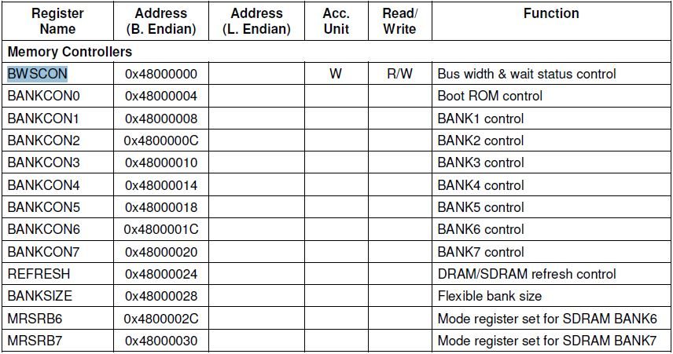

#### sdram芯片说明

##### sdram存储逻辑结构:

Sdram内部是一个存储阵列,阵列如同表格一样,数据是通过阵列一个个填进去的,一般的sdram由四个逻辑块组成,每个逻辑块就是一个阵列,由行例组成.数据是通过检索到行列之后在填充到选定的位置存储的

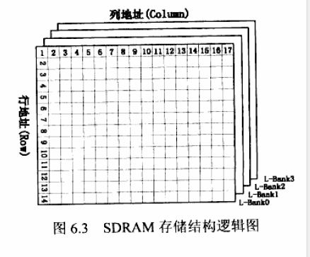

##### **怎样访问sdram**

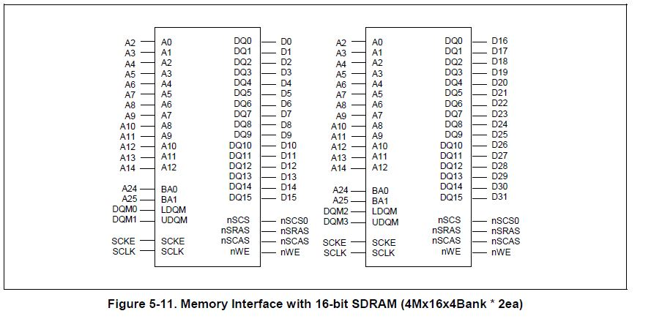

（1）首先选中sdram芯片

Cpu通过发出片选信号nSCS0信号有效选择sdram。

（2）选中逻辑块

由于sdram一般由4个逻辑块组成，需要两根地址信号来选择其中的某一块，根据电 路图连接sdram芯片的地址线是addr24 addr25，所以addr24 addr25 是作为逻辑块的选择信号。

（3）对被选中的芯片进行统一的行列地址索引，发出行列地址

根据sdram芯片手册说明设定cpu的相关寄存器的值确定行列数，cpu会自动地从32位的地址中分离出逻辑块选择信号，行列地址，然后先发出行地址，在发出例地址，（逻辑块选择信号在行列地址发出的同时就已经发出，并一直维持到行列地址信号结束）。

（4）找到存储单元后，被选中的芯片就要进行统一的数据传输了。

##### S3c2440的控制寄存器的赋值

（1）BWSCON位宽和等待控制寄存器

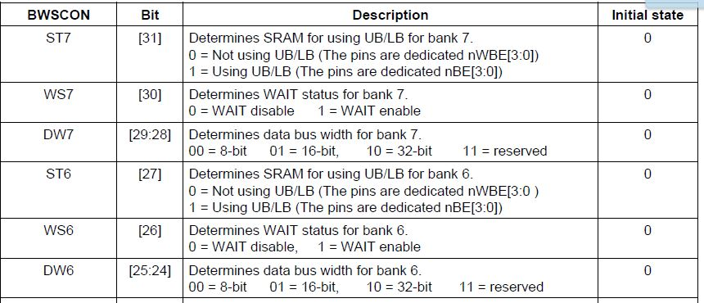

32位的寄存器，每四位控制一个BANK，最高位对应BANK7，接下来的四位对应BANK6，其他的以此类推。

STX：启用/禁止sdram的数据掩码引脚，对于sdram为0，sram为1

WSX:是否使用存储器的wait信号，通常设为0。

DWX:设置存储器的位宽。00为8位，01为16位，10为32位，11保留。

由此及图表2可知本开发办的BWSCON寄存器的值为0x22011110转换成二进制位

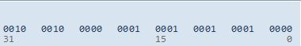

特别注意：对于S3C24X0系列cpu来说，BANK0比较特殊，该块没有ST0和WS0，DW0是只读的且由条线决定，BANK0只支持16位和32位

（2）BANKCON0-5

BANKCON0-5是用来控制BANK0-5的外接设备的访问时序，对于本开发板使用默认的设置就是了0x0700



（3）BANKCON6,BANKCON7

在8个BANK中只有BANK6，BANK7可以外接sram或sdram，因此BNAKCON6 BNAKCON7的设置与BANKCON0-5不同。

1. MT（[16：15]）：用于设置本BANK块是外接SDRAM还是ROM/SRAM，SRAM=0b00，SDRAM=0b11
2. 当MT（[16：15]）中的值被设置为11时，BANKCON6 BANKCON7中的其他的值设置如下：本开发板的sdram芯片手册说明的为9例,因此SCAN为01

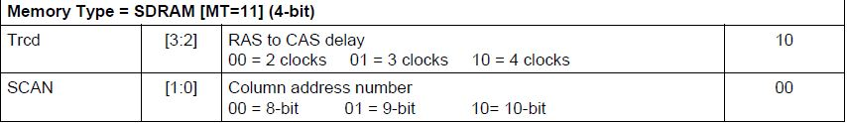

由此可知BANKCON6 BANKCON7寄存器的值为0x018005



（4）REFRESH:

根据S3C24x0的芯片手册说明,设置REFRESH寄存器的值,此处省略

REFRESH=0x008C07A3

（5）BANKSIZE:

根据S3C24x0的芯片手册说明及sdram芯片手册,设置BANKSIZE寄存器的值,此处省略。

BANKSIZE=0xb1

（6）MRSRBX（x=6/7）：

根据S3C24x0的芯片手册说明及sdram芯片手册,设置MRSRB6/7寄存器的值,此处省略。

MRSRB6/7=0x30

### 1.4.5概要设计:

#### 流程图：

Nand flash 启动

复制4k程序到片内sdram

初始化

硬件自动完成

关看门狗，初始化sdram

复制片内4kB内容到sdram中

跳转到sdram

跳转到main函数

片内4k的sram

Sdram中执行

初始化LED灯、按键

copy_stonning_to_sdram()

**组成模块：**

**Makefile，head.S，init.c，fuction.c，led.c，S3c2440.h**

#### Makefile:

功能：指定生成目标代码的依赖及连接地址。

Objct:=head.o init.o fuction.o main.o

Gcc :=arm-linux-gcc

Ld :=arm-linux-ld

Copy:=arm-linux-objcopy

Dump:=arm-Linux-objcdump

Sdram.bin:$(objct)

Ld –Ttext 0x300000000 -o sdram_elf $^

Copy –o binary –S sdram_elf sdram.bin

Dump –D –m arm sdram_elf>sdram.dis

%.o:%.s

Gcc -c –Wall -O2 –o $@ $<

%.o:%.c

Gcc -c –Wall -O2 –o $@ $<

Clean:

Rm -f *.o sdram_elf sdram.bin sdram.dis

#### Head.s:

设置堆栈，决定硬件初始化函数，功能函数的执行地址。

/****************

@File:head.s

****************/

.text

.global _start

_start:

Ldr sp,=4096

BL watchdog

BL sdram

BL copy_stepping_to_sdram

Ldr sp, =on_sdram

On_sdram:

Ldr sp,=0x34000000

Bl led_init

Bl key_init

Ldr pc, =main

Halt_loop:

B halt_loop

#### Init.c:

初始化硬件函数集合。

硬件初始化init.c文件包括void watchdog(),void sdram()在片内的4k容量的ram中执行,初始化LED灯，初始化按键。

（1）.关看门狗（片内4k的sram执行）

Void watchdog()

{

Watch=0;

}

（2）SDRAM初始化（片内4k的sram中执行）

Void sdram()

{

Volatile Unsigned long *p=(volatile unsigned long *)SDRAM_CTR_DASE;

P[0]=;//BWSCON

P[1]=;//BANKCON0

P[0]=;//BAMKCON1

P[0]=;//BAMKCON2

P[0]=;//BANKCON3

P[0]=;//BANKCON4

P[0]=;//BANKCON5

P[0]=;//BANKCON6

P[0]=;//BANKCON7

P[0]=;//REFRESH

P[0]=;//BANKSIZE

P[0]=;//MRSRB6

P[0]=;//MRSR7;

}

（3）led_init

#include “S3C2440.h”

#define GPF4_out (1<<(2*4))

#define GPF5_out (1<<(2*5))

#define GPF6_out (1<<(2*6))

#define GPF4_mask (3<<(2*4))

#define GPF5_mask (3<<(2*5))

#define GPF6_mask (3<<(2*6))

Void led_init(void)

{

GPFCON &= ~( GPF4_mask| GPF5_mask| GPF6_mask);

GPFCON |= ( GPF4_mask| GPF5_mask| GPF6_mask);

}

（4）key_init

#include “S3C2440.h”

#define GPF0_input (0<<(2*0))

#define GPF2_input (0<<(2*2))

#define GPF0_mask (3<<(2*0))

#define GPF2_mask (3<<(2*2))

#define GPG3_input (0<<(2*3))

#define GPG3_mask (3<<(2*3))

Void Init_key(void)

{

GPFCON &=~( GPF0_mask| GPF2_mask);

GPFCON |=( GPF0_input| GPF2_input);

GPGCON &=~ GPG3_mask;

GPGCON |= GPG3_input;

}

#### fuction.c文件

复制片内的4k程序到sdram中（片内4k的sram中执行）

#include “S3C2440.h”

void copy_stepping_to_sdram()

{

Int I;

Volitale unsigned long *p0 =(volatile unsigned long*)SDRAM_BASE;

Volitale unsigned long *p1 =(volatile unsigned long*)BASE;

For(i=0;i<4096;i++)

{

P0[i]=p1[i];

P1++;

P0++;

}

}

#### main.c文件：

检测按键状态，根据按键状态点亮或熄灭相应的LED灯。

#include “S3C2440.h”

Int main(void)

{

Int Dwdat;

While(1)

{

Dwdat=GPFDAT; /*初始状态按键输入的是高电平，按下输入第电平*/

If(Dwdat &(1<<0))

GPFGAT|=(1<<4)；/*熄灭LED1*/

Else

GPFGAT&=~(1<<4)；/*点亮LED1*/

If(Dwdat &(1<<2))

GPFGAT|=(1<<5)；/熄灭LED2*/

Else

GPFGAT&=~(1<<5)；/点亮LED2*/

Dwdat=GPGDAT; /*初始状态按键输入的是高电平，按下输入第电平*/

If(Dwdat &(1<<3))

GPFGAT|=(1<<6)；/*熄灭LED3*/

Else

GPFGAT&=~(1<<6)；/*点亮LED3*/

}

Return 0;

}

## 1.5 nand flash操作

### 1.5.1.实现功能:

在嵌入式系统中,nand Flash的功能类似pc上的硬盘,主要用于保存系统运行所必须的操作系统，应用程序，用户数据和系统运行中产生的各类数据,在与内存掉电数据丢失不同，nand Flash在掉电后数据仍可永久保留。

**实现的功能:**

**nand flash存储功能程序,上电运行后把存储在nand Flash的程序复制到sdram内存中执行。**

**硬件组成：**

本开发环境的硬件组成：S3C2440 ARM9架构的cpu，64MB的型号为K4S561632E的sdram，三星公司生产的型号为**K9F1208U0M**容量为64*2=128MB的Nand Flash

### 1.5.2硬件说明:

#### Flash介绍：

Flash器件包括Nor Flash和nand Flash，Nor Flash是intel公司与1988发明的用于代替当时市面上大量存在的EPROM和E2PROM器件的，nand Flash是Toshiba公司于1989年发明的。

Flash存储器件的电器特性：

1.Flash存储器件由擦除单元（又称可擦除块）组成，当要写某个块时，必须得先擦除相应的块

2.由于Flash存储器件固有的电气特性（位反转，块坏，和可擦除次数），在读写Flash 存储器件过程中，偶尔会出现一位或者几位数据错误（但是概率很低），当位反转发生在关键的代码，数据时，就可能导致系统崩溃，而如果只是报告位反转，重新读取即可，如果真正出现位反转则必要要有错误检测/恢复措施。nand Flash出现位反转的概率更高，推荐使用EDC/ECC进行错误检测和恢复。nand Flash上会随机的分布有坏块，所以在使用nand Flash 前需要将坏块扫描出来处理，确保不再使用这些坏块，否则会出现严重的质量问题。

3.嵌入式linux对Flash存储器件的软件支持，对于nand Flash 常用yaffs文件系统，Nor Flash常用jffs文件系统，在更底层有MTD驱动程序实现对Flash 存储器件的读，写，擦除操作，也实现了EDC/ECC错误检测和恢复 。

##### Nand Flash与Nor Flash的区别：

Nor Flash：Nor Flash支持XIP，即代码可以直接在Nor Flash上执行，无须复制到内存中去执行，因为Nor Flash的接口与RAM完全相同，可以随机访问任意地址的数据，而且Nor Flash的读操作效率非常的高，但擦除和写操作的效率很低。此外Nor Flash的容量一般很小而且价格贵。因此Nor Flash适合运行关键的程序。

Nand Flash：Nand Flash写和擦除的效率都更高，容量更大体积更小价格更便宜，更重要的是，Nand Flash的接口与Nor Flash的完全不同，其仅通过几个I/O引脚和一些使能引脚与cpu连接，不能随机访问只能串行访问。Nand Flash更适合存储数据。

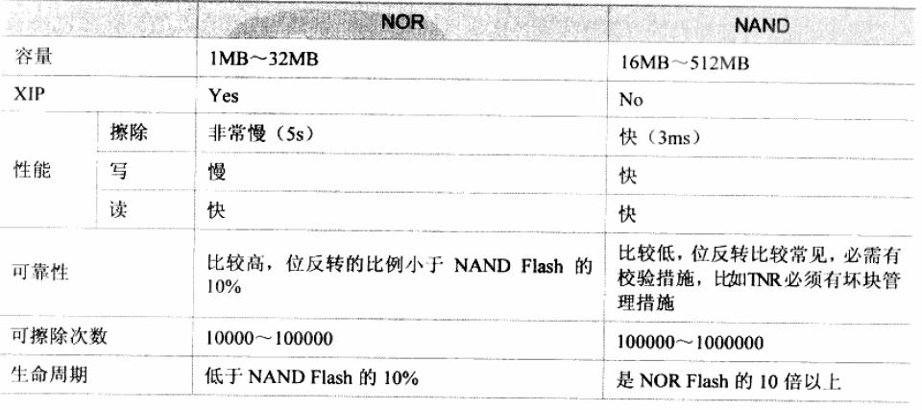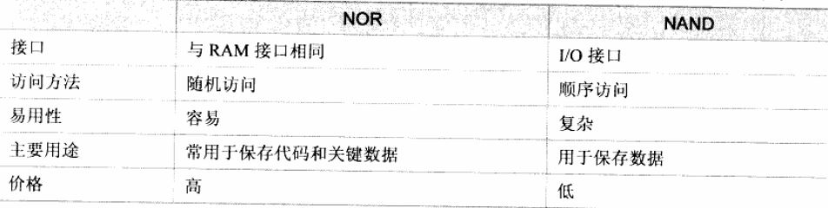

#### Nand Flash芯片说明:

##### Nand Flash物理结构：

本开发板使用的为三星生产的64MB的容量型号为K9F1208U0M Nand Flash，常用于手持式设备等消费电子产品，封装及外部引脚如下示。



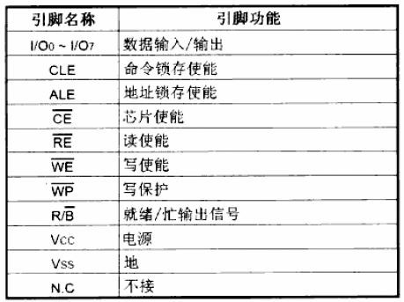





Nand flas存储单元是由页,块组成,1页=(2k+64)B,1块=(2K+64)B*64页,1个器件=(2k+64)B*64页*1024块=128MB。

#### 怎样访问nand flash:

**操作nand flash需要先发出命令，再发出地址序列，然后读/写/擦除flash，期间要检测nand flash 的状态，确保nand flash准备就绪。由nand falsh芯片的电气原理图决定了cpu向nand flash发送的数据/命令/地址都是通过八位的i/o口传输的，同样nand flash向cpu传输的数据也是八位的。对nand flash的读是以页（page）为单位的，擦除是以块（block）为单位的。每一页分为main区和spare区，main区用于正常数据的存储，spare区用于存储一些附加的信号，如块好坏的标记，块的逻辑地址，页内数据的ECC校验和等。**

1. 发出命令

根据选用的nand flash芯片手册确定的操作命令，向cpu的NFCMD寄存器写入命令，有些操作需要两个时序，一个用于设置，另一个用于执行。

cpu根据写入的命令对nand flash进行相应的操作。



1. 发出地址

根据nand flash芯片手册确定flash的行/列/页/逻辑块数。三星公司生产的型号为K9F1208U0M容量为64*2=128MB的Nand Flash。由1024个逻辑块，每个逻辑块由64页，一页由（2k+64）Bytes组成。

1page=（2k+64）Bytes

1Block=（2k+64）B*64page

=（128k+4K）Bytes

1Device=（2k+64）B*64pages*1024 Blocks

=（2K+64）B*65536 pages

发出的地址信号由4个8位的地址序列组成，每两个分别表示行地址，列地址，如下图所示。



A0~A11表示的地址范围是0~4095，第二个地址序列的后四位必须置零，表示例地址，列地址由于寻找页内空间，A12~A27表示的地址范围是0~(216-1)/65535，表示行地址，行地址用于确定逻辑块。

1. 准备就绪与否
2. 读/写/擦除操作

##### 电路连接和说明:

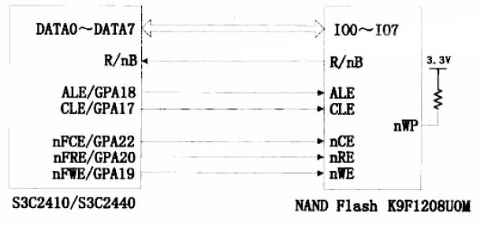

Nand Flash与cpu的连线比较简单,8个I/O接口,5个使能信号(命令锁存器CLE,地址锁存器ALE,命令使能nCE,读使能nRE,写使能nWE,)接口,一个状态引脚(R/nB忙/就绪引脚),一个写保护引脚。

#### S3C2440 的nand Flash控制寄存器:

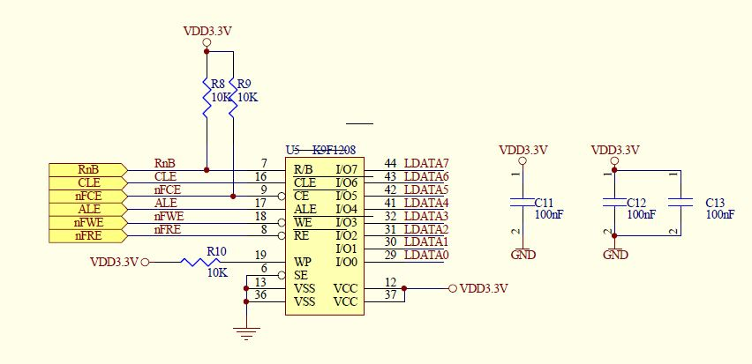

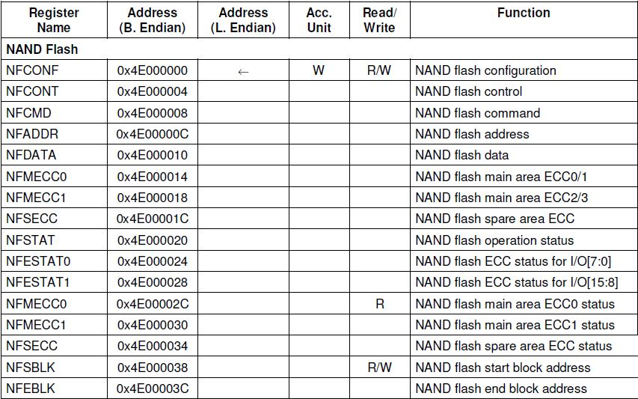

##### NFCONT/F

NFCONT说明：Nand Flash控制寄存器，S3C2410上没有NFCONT寄存器，16位的寄存器

功能：用来使能/禁止Nand Flash控制器，使能/禁止控制引脚信号nFCE（即芯片使能控制引脚），初始化ECC。

NFCONF说明：Nand Flash配置寄存器

功能：用于设置Nand Flash的时序参数TACLS，TWRPH0，TWRPH1 ；设置数据位宽；是否支持其他大小的页（比如一页大小为256/512/1024/2048字节）

##### NFCMD

NFCMD说明：Nand Flash命令寄存器，16位的寄存器

对于不同型号的Nand Flash，有不同的操作命令，使用时要根据给定的nand flash型号手册说明操作寄存器，本开发板使用的Nand Flash型号为K9F1208U0C，其操作命令如下图：

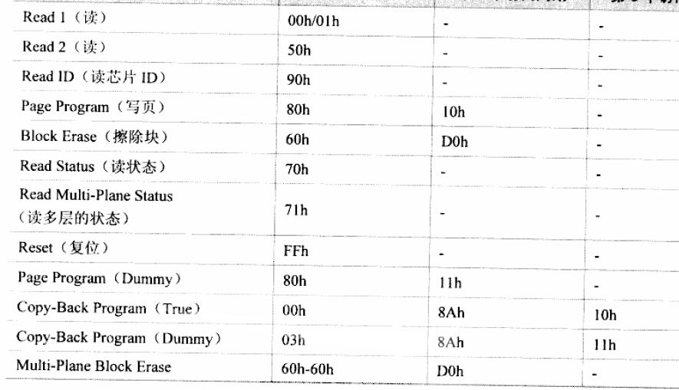

##### NFADRR

NFADRR说明：Nand Flash地址寄存器，16位的寄存器，只用到低8位传送地址值。

功能：当写该寄存器是，将向nand flash发出地址信号 。

##### NFDATA

NFDATA说明：Nand flash数据寄存器，32位的寄存器

功能：只用到低8位，读写此寄存器将向nand flash发起读数据，写数据操作。

##### NFSTAT

NFSTATA说明：nand flash状态寄存器，只用到低8位。

功能：只用到第0位，0：buzy 1：ready

### **1.5.3概要设计及流程图**:

本项目包括Makefile，head.s，init.c，nand.c，main.c，nand.lds 六个源文件，其中的Makefile，指定生成目标文件所需的依赖及目标文件的连接顺序和连接地址（通过nand.lds的连接脚本指定）；Head.s文件调用init.c文件中的函数关看门狗，初始化sdram内存，为运行nand flash上的功能程序准备条件（由于SDRAM的接口与arm芯片地址端口和数据端口直接连接，cpu可以**并行的随机**访问其任意的地址，因此程序能直接运行在sdram或者ARM芯片的片内SRAM上，而nand flash的访问方式是**串行顺序**访问的，不能随机访问，且其物理特性决定的读操作速度不快，决定了nand flash适合存储程序不能直接运行程序。），调用nand.c中的nand_init函数初始化nand flash，传递参数给nand.c中的nand_read 函数指定从nand flash地址4096处开始复制大小为1024字节的代码到sdram中去执行。

Nand flash 启动

关看门狗

初始化sdram

初始化nand flash

读nand flash中的程序到sdram

初始化LED，按键

其他硬件相关初始化

跳转到main函数

片内sdram中执行

外接sdram中执行

Diswatch()

Sdram_init()

Nand_init()

Nand_read()

**注：片内执行的程序大小总和不能大于4k**

### 1.5.4硬件组成:

### 1.5.5使用nand flash存储大型程序

#### Makefile

Object:=head.o init.o nand.o main.o

Nand.bin:$(object)

Arm-linux-ld -Tnand.lds --o nand_elf $^

Arm-linux-objcopy -O binary -S nand_elf $@

Arm-linux-objdump -D -m arm nand_elf>nand.dis

%.o:%.s

Arm-linux-gcc -c -o $@ $<

%.o:%.c

Arm-linux-gcc -c -o $@ $<

Clean:

Rm -f *.o nand.bin nand_elf nand.dis

#### 连接脚本

SECTIONS{

First 0x00000000:{head.o init.o nand.o}

Second 0x30000000:AT(4096){main.o}

}

说明：本项目的目的是调用存储在nand flash上的功能程序到sdram内存中执行,在无操作系统的以nand flash启动的裸板上,需要先在片内的4k内存中初始化sdram内存,nand flash外部存储器件,编译连接脚本实现相应的初始化函数，功能函数的存储地址和连接地址。

#### head.s

功能：调用init.c中的diswatch，memsetup函数，关看门狗，初始化sdram内存，调用nand.c

文件中的nand_init函数初始化nand flash ，传递参数给nand.c中的nand_read 函数读nand flash的地址到sdram内存去（sdram的地址是0x30000000，main函数是在sdram上执行，由s3c2440的芯片手册说明，当以nand flash启动时cpu会通过硬件自动地从nand flash复制4096字节的内容到片内的sram中执行，所以main函数是从nand flash的4096字节的地址处开始存储的，因此制定读nand flash是从nand flash的4096地址处开始读，读2048字节的的空间）。

代码如下:

.text

.global _start

_start:

Ldr sp,=4096

Bl diswatch

Bl memsetup

Bl nand_init

ldr r0 ,=0x30000000

Mov r1,#4096

Mov r2,#2048

Bl nand_read

Ldr sp,=0x34000000

Ldr lr,=halt_loop

Ldr pc,=main

Halt_loop:

B halt_loop

#### init.c

init.c文件包含diswatch(),memsetup()及nand_init函数，实现管看门狗和初始化sdram内存的功能

##### 看门狗的初始化

#define WTCON (*(volitale unsigned long *)0x56000000)

#define mem_ctr_base 0x48000000

Void diswatch();

Void memsetup();

Void diswatch()

{

WTCON=0;

}

Void memsetup()

{

Int i;

Unsigned long *p=(unsigned long *)mem_ctr_base;

Unsigned long const mem_ctr_val[]={

/*BWSCON*/

/*BANKCON0*/

/*BANKCON1*/

/*BANKCON2*/

/*BANKCON3*/

/*BANKCON4*/

/*BANKCON5*/

/*BANKCON6*/

/*BANKCON7*/

/*REFRESH*/

/*BANKSIZE*/

/*MRSRB6*/

/*MRSRB7*/};

For(i=0;i<13;i++)

P[i]=mem_ctr_val[i];

}

##### Nand flash初始化流程图：

二：重置nand flash

禁用nand flash，禁用nand控制寄存器器

等待就绪

一：初始化nand flash控制寄存器

发出重置信号

发出片选信号选中nand flash

使能nand flash控制寄存器

初始化ECC/芯片禁用（NFCONT）

设置时序/数据位宽（NFCONF）

##### **初始化nand flash**

**通过cpu的nand flash控制寄存器操作nand flash功能引脚,实现nand flash的操作，初始化nand flash实际上是初始化S3C2440CPU的nand flash控制寄存器，设置nand flash的位宽（8/16bit），时序，初始化ECC，使能/禁用nand flash，页大小（512/1024/2048bity）。**

**注：首次使用nand flash需要复位nand flash**



###### 参数列表：

|  |  |  |  |  |  |
| --- | --- | --- | --- | --- | --- |
| 参数 | 设置值 | 备注/说明 | 参数 | 设置值 | 备注/说明 |
| BUZY | 1 | 就绪宏定义 | NFSTAT | 0/1 | Nand flash状态检查寄存器1：就绪 0：未就绪 |
| NFCONT[0] | 1 | 1：使能nand flash控制寄存器  0：禁用nand flash控制寄存器（初始值） | NFCONT[1] | 1 | 1：取消片选，禁用nand flash芯片  0：发出片选选中nand flash芯片 |
| NFCONT[4] | 1 | 初始化ECC（初始值为0） |  |  |  |
| NFCONF[0] | 0 | 0：nand flash位宽  8-bit  1：nand flash位宽  16-bit | NFCONF[6：4] | 0 | 定义宏TWRPH1，设置时序  Duration=HCLK（TWRPH1+1） |
| NFCONF[10：8] | 3 | 定义宏TWRPH0，设置实现  Duration=HCLK（TWRPH0+1） | NFCONF[13：12] | 0 | 定义宏TACLS，设置命令地址锁存周期  Duration=HCLK*TACLS |
| NFCMD | 0xFF | 复位命令 | p | NFSTAT | *p = NFSTAT |

###### 宏定义:

#define Busy 1 /*作用于整个nand.c文件中*/

#define TACLS 0 /*仅作用与nand_init函数中*/

#define TWRPH0 3 /*仅作用与nand_init函数中*/

#define TWRPH1 0 /*仅作用与nand_init函数中*/

###### 参数定义

Nand flash控制寄存器参数：

Typedef unsigned long s3c2440_REG32

Typedef struct{

S3C2440_REG32 NFCONF;

S3C2440_REG32 NFCONT;

S3C2440_REG32 NFCMD;

S3C2440_REG32 NFADDR;

S3C2440_REG32 NFDATA;

S3C2440_REG32 NFMECCD0;

S3C2440_REG32 NFMECCD1;

S3C2440_REG32 NFSECCD;

S3C2440_REG32 NFSTAT;

S3C2440_REG32 NFESTAT0;

S3C2440_REG32 NFESTAT1;

S3C2440_REG32 NFMECC0;

S3C2440_REG32 NFMECC1;

S3C2440_REG32 NFSECC;

S3C2440_REG32 NFSBLK;

S3C2440_REG32 NFEBLK;} s3c2440_nand;

Static s3c2440_nand * s3c2440nand=(s3c2440_nand *)0x4e000000;/*s3c2440芯片的nand flash控制寄存器起始地址*/

###### 步骤一 .设置NFCONT NFCONF寄存器初始化nand flash控制寄存器。

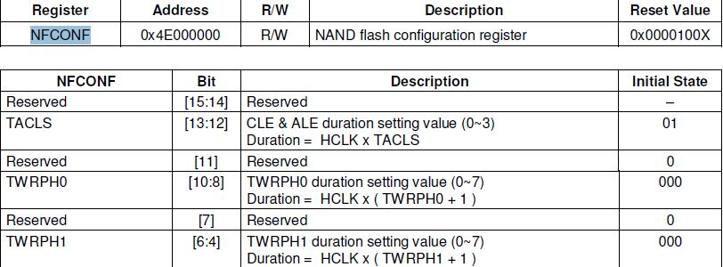

#define TACLS 0 /*仅作用与nand_init()函数中*/

#define TWRPH0 3 /*仅作用与nand_init()函数中*/

#define TWRPH1 0 /*仅作用与nand_init()函数中*/

NFCONT=(1<<4)|(1<<1)|(I<<0);/*初始化ECC，禁止片选，使能nand flash*/

NFCONF=(TACLS<<12)|(TWRHP0<<8)|(TWRPH1<<4)；/*设置nand flash的时序*/

###### 步骤二.重置复位nand flash（首次使用需重置nand flash）

**说明：由于flash的物理特性决定出厂的nand flash不可避免的存在坏块及位反转，所以首次使用必须初始化ECC，扫描出坏块，不再使用，避免发生不可预知的问题。**

1. cpu发出片选信号，使能nand flash

2. cpu发出复位命令

3.等待nand flash就绪

4.取消片选信号

5.禁用nand flash控制寄存器

##### fuction.c

**fuction.c文件主要包含nand_read函数，其中nand_read函数实现从nand flash的什么位置开始读,读多大的数据到sdram中去执行，相关参数来自head.s的源文件,r0（指定读nand flash中的内容到0x30000000所指内存映射地址处，r1指定从nand flash什么地址开始读，r2指定读nand flash的多大地址到山东人sdram中去执行。本开发板中r0该**

**地址是指访问sdram的地址，r1指定main函数在nand flash上的起始存储地址，通过makefile中的连接脚本指定，r2指代复制多大的地址空间程序到sdram中。**

###### nand_read函数的实现

**流程图：**

YES

NO

YES

选中nand，启用nand控制寄存器

发出地址

定义大页

发出读命令

Addr<Size

等待nand就绪

读nand flash到sdram

I<add_statr+size

地址加1

取消片选，禁用nand控制寄存器

**参数列表**

|  |  |  |  |  |  |
| --- | --- | --- | --- | --- | --- |
| 数据 | 类型 | 说明 | 数据 | 类型 | 说明 |
| I | Unsigned int | addr_start初始值等于r1传递的参数，指定从nand的什么地址处开始读数据 | J | Unsigned int | addr_start+size初始值等于r2传递的参数，设定读取nand数据的最大地址 |
| buf | **Unsigned char \*** | Buf初始值等于r0传递的参数,读取NFDAT的值保存到sdram的地址映射中 |  |  |  |
| 宏 | NAND_SCORE_SIZE | 定义宏512bity的页 | 宏 | NAND_SCORE_SIZE_LP | 定义宏2048bity的页 |
|  |  |  |  |  |  |

注：buf设置为unsigned char *类型，是因为根据原理图确定的nand数据位宽是8位。

###### Nand flash操作模块函数说明：

基础操作函数,用于初始化选中芯片,取消片选, 等待就绪,发送命令,发送地址,读芯片等基础操作，在nand.h文件中声明类型，形参列表。

读nand flash:

Void nand_read(unsigned char *buf, unsigned long start_addr, int size);

**三个参数的传递值来自head.s中的r0，r1,r2，分别表示读取nand flash到那去，从什么地址单元处开始读，读取多大的容量。**

一：识别cpu型号

**（说明：本项目的是可以运行在S3C2410/40的芯片上）**

不同的cpu有不同的nand flash控制寄存器。

读取S3C2440上的GSTATUS1寄存器（芯片ID寄存器）的值确定cpu型号，每种类型的cpu都有其相应的芯片ID，通过查看cpu芯片手册确定其值。

S3c2440芯片ID寄存器GSTATUS1地址 0x560000b0 其值是0x32440001

S3c2410芯片ID寄存器 GSTATUS1地址 0x560000b0 其值是0x32440000或0x32440002

实现代码：

If((GSTATUS1==0x32440000)||( GSTATUS1==0x32440002))

启用s3c2410的nand flash控制寄存器

Else

启用s3c2440的nand flash控制寄存器

二：读nand flash

步骤一：读页，地址自增1。

步骤二：地址是否超出，否：继续读相应地址的一页，并复制到sdram中；是：跳出循环，禁用nand，禁用nand 控制寄存器。

###### 模块函数具体实现：

操作nand flash时需要多次发出片选信号,取消片选信号, 等待就绪信号，发出命令信号，发出地址信号，读/写/擦除/数据，重置nand，禁用nand控制寄存器，启用nand控制寄存器等。由此可简化程序，采用模块化的函数实现相关的功能。

统一声明，保存在nand.h的头文件中；统一在fuction.c文件中定义。

#### main.c

## 1.6中断体系结构

### 1.6.1概要:

Cpu是设备的大脑，需高效合理的利用，然在Cpu运行中过程中，如何知道外部的各种设备发生某些不预期的事件并采取相应的处理措施，比如串口接收到了数据，usb接口插入了设备，某个按键被按下等外部设备需要获得cpu响应处理。面对这些请求一般的处理方法有两种：

1. 查询式：

程序通过不断循环的查询各种外设的状态，根据查询到的外设状态采取相应的处理措施，这种方式实现简单，且响应迅速灵敏，一般用于实现功能单一的系统中，如在一个温控系统中，通过不断查询的方式检测温度的变化，但是过多的占用了cpu资源，不适合用于多任务处理系统。

1. 中断处理：

当发生某事件时，相应的硬件自动设置某寄存器，cpu在执行完每一个指令时，通过硬件参看某个寄存器，如果发生了cpu所关注的事件，则中断当前执行的程序跳转到一个固定的地址处理这个事件，处理完成后返回原来的程序继续执行。这种方式实现复杂但是cpu的效率很高，常用于多任务的系统中。

### 1.6.2 ARM体系cpu的7种中断模式

1用户模式（urs）：arm处理器正常的程序执行状态

2系统模式（sys）：运行具有特权的操作系统任务

3管理模式（svc）：操作系统使用的保护模式，cpu上电后进入的模式。

4快中断模式（fiq）：用于高速数据传输或通道处理

5中断模式（irq）：用于通用的中断处理

6数据访问终止模式（abt）：当数据或者指令预取终止时进入该模式,可用于虚拟存储及存储保护。

7为定义指令模式（udf）：当未定义的指令执行时进入该模式，可用于支持硬件协处理器的软件仿真

可以通过软件实现各种模式的切换，或者发生各类中断，异常时cpu自动进入相应的模式，除用户模式，其他的6种模式都属于特权模式，正常情况下大多数程序运行于用户模式，进入特权模式是用于处理中断，异常，或者访问被保护的系统资源。

另外arm体系的cpu一般有两种工作状态

Tumb状态：此时cpu执行的是16位的，半字对齐的Tumb指令

ARM状态：此时cpu执行的是32位的字对齐的ARM指令。

实际上ARM体系的cpu一上电就处于ARM状态，一般情况下无需关注cpu的工作状态。

#### 各种模式下的通用寄存器及状态寄存器简介：

##### 通用寄存器：

ARM920T的cpu核有31个32位的通用寄存器和6个程序状态寄存器，37个寄存器分为7组供7种中断模式使用，当进入某种模式时启用相应的某组寄存器。有些寄存器，不同的工作模式下有自己的副本，当切换到某种中断模式时，其相应的寄存器副本就被启用:这些寄存器被称为备份寄存器。

在ARM状态下，每种中断模式都有16个通用寄存器和1个（或者2个，取决于中断模式）程序状态寄存器。

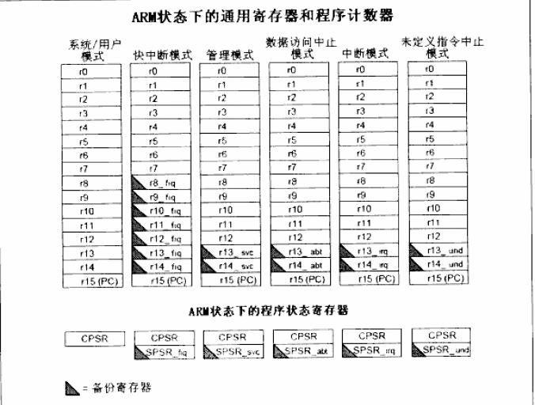

图中的r0-r15可以直接访问，除r15外其他都是通用寄存器，即它们既可以保存数据也可以保存地址，其中的r13，r14稍有特殊，r13 又被称为栈指针寄存器sp，通常用于保存栈指针，r14 又被称为程序连接寄存器或连接寄存器lr，当执行BL指令跳转子程序执行时，r14将得到r15(pc即程序计数寄存器）的备份，而当发生中断或异常的时候，则对应的r14_svc,r14_fiq,r14_iqr,r14_udf,r14_abt中保存的是r15的返回值。

快中断模式有7个备份寄存器（2个独立的副本连接寄存器和副本栈指针寄存器），管理模式，数据终止访问模式，未定义指令模式，中断模式四种中断模式由2个独立的副本连接寄存器和副本栈指针寄存器，这样每个模式都有自己的连接寄存器和栈指针寄存器。

31个通用寄存器的组成：（16+2*4+7）

用户/系统模式：共用16个32位通用寄存器r1~r15，系统复位后进入的就是管理模式。

快中断模式：共用的16个32位通用寄存器，7个快中断模式副本寄存器（r8_fiq~r14_fiq）

中断模式：共用的16个32位通用寄存器，2个中断模式副本寄存起（r13-iqr，r14-iqr）

管理模式：共用的16个32位通用寄存器，2个管理模式副本寄存起（r13-svc，r14-svc）

数据终止访问模式：共用的16个32位通用寄存器，2个数据终止访问模式副本寄存起（r13-abt，r14-abt）

未定义指令模式：共用的16个32位通用寄存器，2个未定义指令模式副本寄存起（r13-udf，r14-udf）

##### 程序状态寄存器：

ARM920T的cpu核运行在ARM工作状态时除了31个32位的通用寄存器外,还有6个程序状态寄存器,其中CPSR(当前程序状态寄存器)寄存器是每个中断模式下都有的寄存器,当处于管理模式,快中断模式,中断模式,数据访问终止模式,未定义指令模式还有相应模式下的程序状态保护寄存即SPSR寄存器。

**CPSR寄存器**：当前程序状态寄存器即CPSR，用于记录当前程序的各种状态，属于32位的寄存器，其中的一些位用于标识各种当前的状态，一些位用于标识当前工作于某种中断模式。

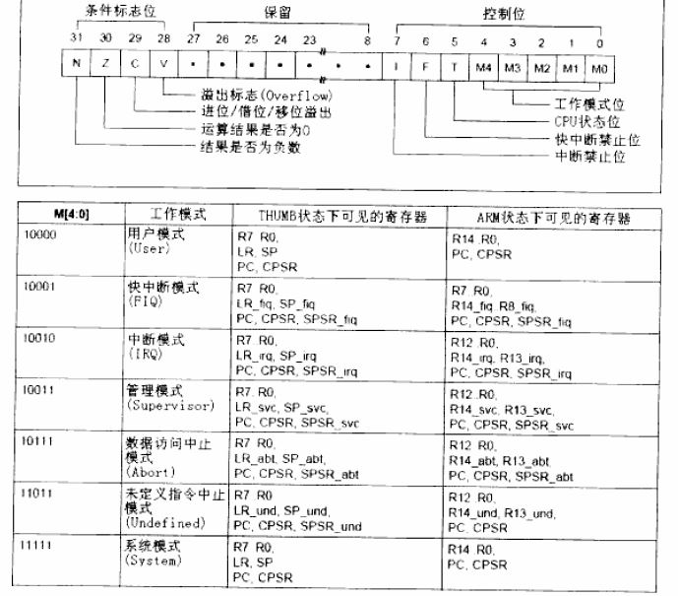

CPSR寄存器中各位的意义：

1. T位：决定cpu的工作模式，置1时cpu处于Tumb状态，否则ARM状态。
2. 中断禁止位：F位和I位都属于中断禁止位，它们被置1时快中断模式和中断模式分别被禁止。
3. 工作模式位：表明cpu当前处于某种中断模式，可以编写这些位，使cpu进入相应的中断模式。

注：可以编写CPSR中的某些位，软件控制cpu的工作模式，禁用/启用快中断和中断模式及cpu的中断模式

**SPSR寄存器**：除用户模式和系统模式外其他的5种中断模式都有SPSR寄存起，该寄存器用于在模式切换时当前模式的SPSR寄存器保存上一个模式的CPSR寄存器，当恢复之前模式使当前模式的SPSR寄存器中的值恢复到上一个模式的CPSR中。

##### 异常进入/退出总结：

保存上个模式的lr寄存器值

保存上个模式的cpsr寄存器值

设置当前工作模式返回地址

调用中断处理函数

中断返回

设置当前工作模式的lr

设置当前工作模式的spsr寄存器

设置当前工作模式的lr寄存器

设置当前模式的pc指向中断处理函数

##### 异常优先级顺序：

当同一时间有多个异常发生时，根据系统固定的一个优先顺序处理异常请求。



### 1.6.3 ARM920T核的cpu中断/异常处理过程

当发生中断/异常时，cpu将切换到相应的工作模式，这时ARM920T核的cpu将自动完成如下动作。

#### 进入异常/中断

1. 跳转到发生了的中断/异常模式指令地址，即发生了的中断/异常模式下的连接寄存器r14保存前一个模式的下一条，即将执行的指令地址。对于ARM状态，这个值是当前PC值加4还是加8参考图3所示

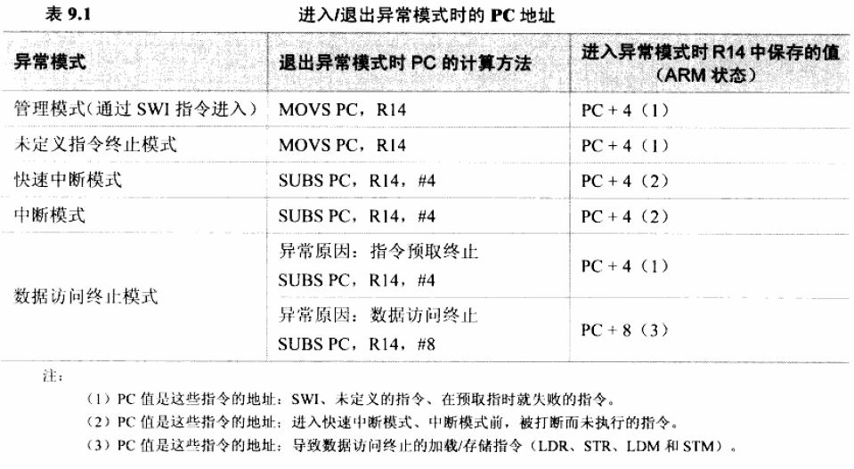

1. 保存之前模式的现场，即当前模式下的SPSR寄存器保存未发生异常/中断时的模式下的CPSR。
2. 设置当前模式现场，既将当前的CPSR寄存器中的值设为当前模式相对应的值。
3. 令pc值等于这个异常模式在异常向量表中的地址，即跳转去执行异常向量表中的相应地址。

#### 退出/恢复异常/中断：

1．退回到之前的指令地址，当前模式下的r14连接寄存器保存的是前一个工作模式的一个指令地址，将其减去相应的值后赋给pc（程序计数器）寄存器，即退回到原来的指令地址。

2．恢复现场，将当前模式下的SPSR寄存器中保存的原来的CPSR寄存器中的值恢复到原来模式下的CPSR寄存器

### 1.6.4 S3c2410/40的中断控制器

S3c2440的中断控制器概要：

S3c2440的中断控制器的机构如图-4所示，可以从中看出中断处理的细节，SUBSRCPND寄存器和SRCPND寄存器表明有哪些中断触发了，正在等待处理：SUBMASK（**INTSUBMSK寄存器**）和MASK（INTMSK寄存器）寄存器用于屏蔽哪些中断。

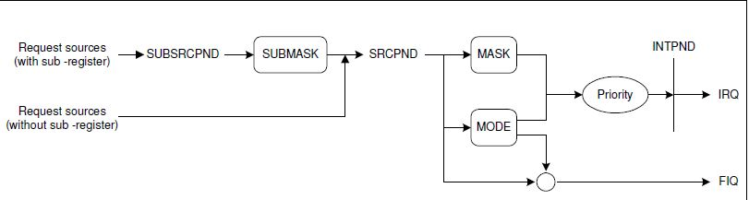

#### 中断屏蔽和等待：

1．Request sources（without sub-register）中的中断源被触发后，SRCPND寄存器相应未被置1，如果此中断没有被MASK（即INTMSK寄存器）屏蔽或者该中断本身就是快中断，则将被进一步处理，这些中断的处理需要ENTMASK寄存器和ENITPEND寄存器，此类中断包括ENT4-23。

2．Request sources（with sub-register）中的中断源被触发后，SUBSRCPND寄存器中的相应位将置1，如果该中断未被INTSUBMSK寄存器屏蔽，它在SPCPND寄存器中的相应位被置1，之后的处理过程，就和Request sources（without sub-register）的处理过程一样。

#### 中断处理：

在SRCPND寄存器中，被触发的中断相应位被置1，等待处理。

3．如果被触发的中断有快中断且INTMOD寄存器中为1的位对应的中断也是快中断，则cpu进入快中断模式进行处理。注：FIQ即快速中断模式只有分配一个，所以INTMOD寄存器中只能有一位为1。

4．对于一般中断，可能同时出现多个中断被触发，那些未被INTMSK寄存器屏蔽的中断经过PRIORITY寄存器比较选出优先级最高的中断，此中断在INTPND寄存器相应位被置1，然后cup进入中模式进行处理。中断服务程序可以通过读写INTPND寄存器或者INTOFFSET寄存器来确定中断源。

#### S3C2440的中断种类及分析

S3C2440可以处理的60种中断源，包括一个看门狗中断，5个定时器中断，9个UART中断，24个外部中断，4个DMA中断，2个RTC中断，2个ADC中断，1个IIC中断，2个SPI中断，1个SDI中断，2个USB中断，1个LCD中断，1个电源管理中断，1个NAND flash中断，2个相机中断，1个AC97中断。

|  |  |  |  |
| --- | --- | --- | --- |
| 中断源 | SUBSRCPND控制屏蔽 | 中断源 | SUBPND控制屏蔽 |
| UART中断 | （NT_RXDX,INT_TXDX,INT_ERRX）*3 | EINT外部中断 | 24（EINT0-EINT23）中断 |
| 相机中断 | 2 （INT_CAM_C, INT_CAM_P） | 定时器中断 | 5个（INT-TIMER0-INT-TIMER4）中断 |
| AC97中断 | 1（INT_AC97） | DMA中断 |  |
| ADC中断 | 2（INT_ADC_S, INT_TC） |  |  |
| INT_WDT中断 | 1（INT_WDT） |  |  |
| 合计： | 15个中断源 | 合计： | 45个中断源 |

#### 中断的处理步骤：

no

异常发生

计算异常发生前的lr寄存器的值,设置返回地址

保存现场,即保存异常发生前相应模式下的各寄存器的值

设置异常模式下的lr寄存器,计算异常处理完成后的返回地址

异常处理

等待结束

Yes

异常清除

Yes

Main()

no

### 1.6.5 s3c2440中断控制寄存器组详解：

中断控制寄存器组有8个中断控制寄存器，SUBSRCPND寄存器和INTSUBMSK寄存器这两个寄存器中的相同位对应相同的中断，SRCPND寄存器，INTMOD寄存器，INTMSK寄存器和INTPND寄存器的相同位对应相同的中断。

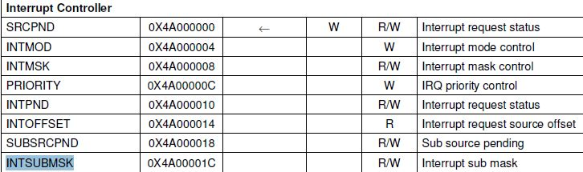

**SUBSRCPND寄存器**

SUBSRCPND寄存器用来标识INT_RXD0,INT_TXD0等中断(S3C2410中这类中断有11个,S3C2440中这类寄存器有15个)是否已经发生，每位对应一个中断。当这些中断发生且没有被INTSUBMSK寄存器屏蔽掉时，则它们中的若干位将汇集到SRCPND寄存器中的一位上。

注：要清除中断时，往SUBSRCPND寄存器中的某位写1即可令此位为0；写0无效数据仍保存不变。

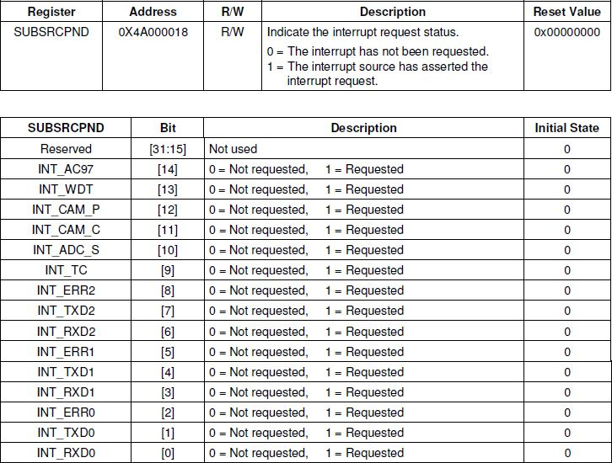

**INTSUBMSK寄存器**

INTSUBMSK用来屏蔽SUBSRCPND寄存器所标识的中断，INTSUBMSK中的某位被置1时，相应的中断被屏蔽。

注：由图6 图7可知，SUBSRCPND寄存器与INTSUBMSK寄存器中的每一位是一一对应的，即相同的为对应相同的中断。

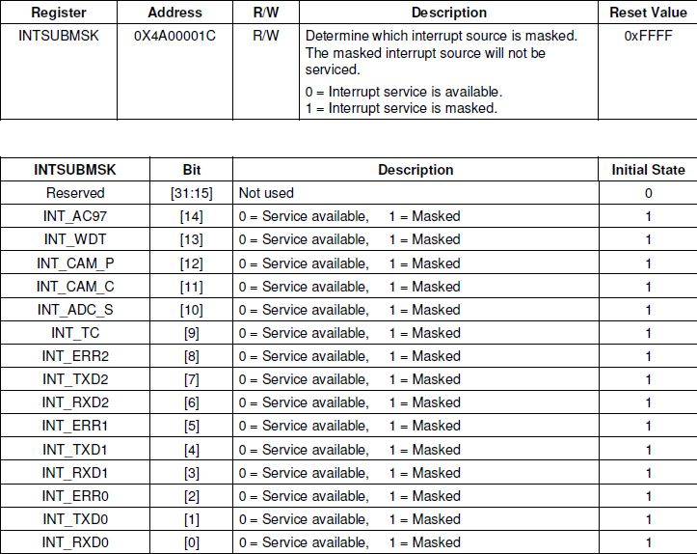

**SRCPND寄存器**

SRCPND寄存器中的每一位表示一个或者一类中断是否已经被触发，由于进入SRCPND寄存器的中断有两类：一类是SUBSRCPND/INTSUBMSK寄存器控制的中断，另一类是不使用SUBSRCPND/INTSUBMSK寄存器控制的中断。

SRCPND寄存器的操作与SUBSRCPND寄存器的类似，想清除某个中断往这个/类中断相对应的位写0。

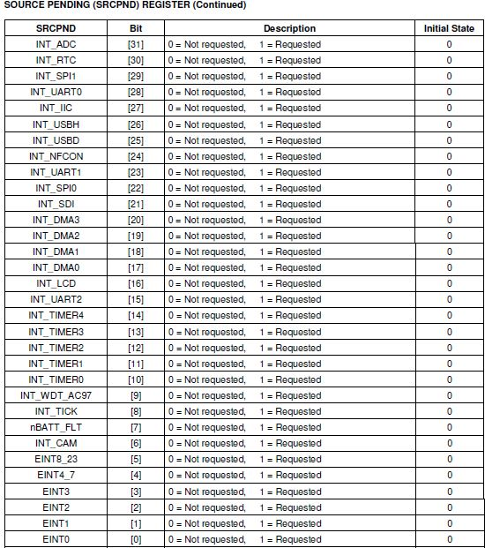

**INTMSK寄存器**

INTMSK寄存器用于屏蔽SRCPND寄存器中所标识的的中断,当INTMSK寄存器中的某位置1时,相对应的中断被屏蔽,

**注:INTMSK寄存器只能屏蔽被设置为IRQ中断,不能屏蔽被设置为FIQ的快速中断，且INTMSK寄存器中的每一位初始值为1，即默认屏蔽所有的中断。**

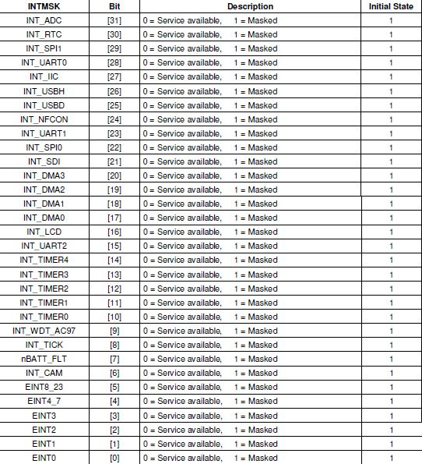

**INTMOD寄存器**

当INTMOD寄存器中的某一位被置1是，其所对应的中断被设置为快速中断（FIQ），即当对应的中断被触发时，cpu将进入快速中断模式，一般用于处理特别紧急的中断。

**注：同一时间里，只能有一个快速中断发生，即同一时间里INTMSK寄存器只有一位被置1，默认状态是每一位都为0，即屏蔽任何的快速中断。**

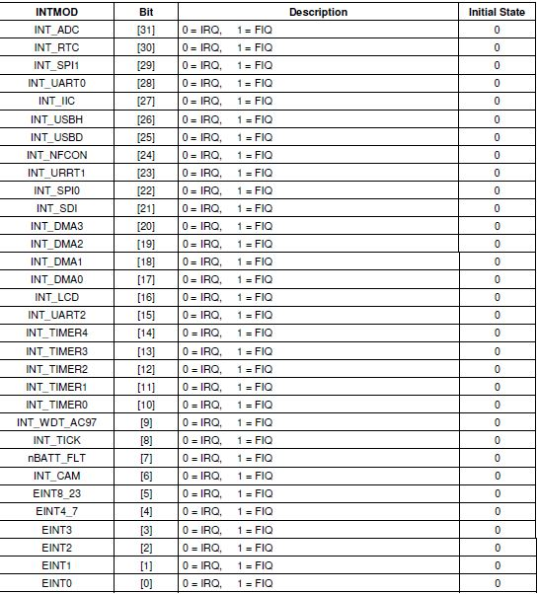

**INTPND寄存器**

通过中断优先级仲裁寄存器选出优先级最高的中断后，这个中断进入INTPND寄存器，相应的位被置1，之后，cpu将进入中断处理模式处理此中断。

注：同一时间里INTPND寄存器只有一位被置1，即同一时间里只有一个中断正在被处理；在IRS（中断服务程序）中，通过读取INTPND寄存器的值，选出被置1的位，从而确定是哪个中断，清除中断时往相应的位写0即可清除。

由图8，图9，图10及图11可知，SRCPND寄存器，INTMSK寄存器，INTMOD寄存器和INTPND寄存器中的相同的位对应相同的中断。即通过这四个寄存器的每一位对应的是相同的中断，处理的是相同的中断，经过这四个寄存器的筛选屏蔽处理后的寄存器才能得到cpu调用中断服务程序的处理。

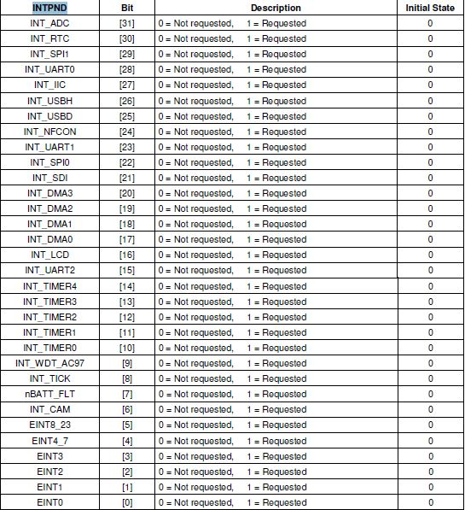

**PRIORITY寄存器**

到达SRCPND寄存器的中断可能有多个，当进入的中断是快速中断且INTMOD寄存器中的相应为被置1，则cpu进入初速中断模式调用快速中断服务程序处理该中断，而当进入SRCPND寄存器的中断是普通中断，且有多个同时被触发并且没有被屏蔽掉的时候，这时就需要PRIORITY寄存器来仲裁一个最高优先级的中断，首先处理，送给INTPND寄存器等待处理。

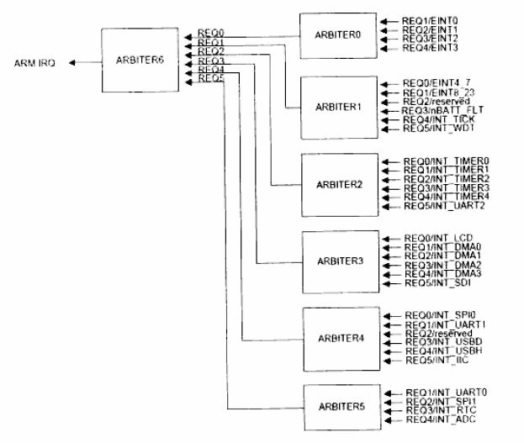

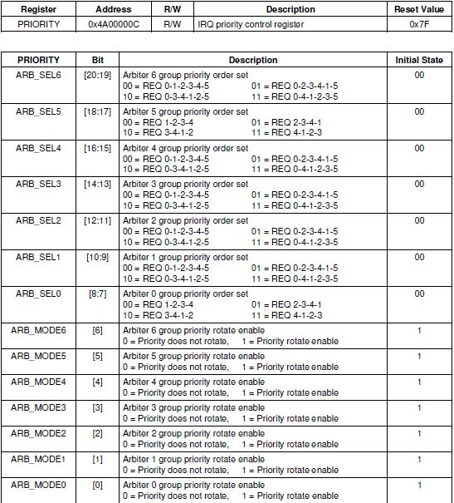

**中断优先级的判断和选择:**每个仲裁器含6个输入引脚REQ0-REQ5。中断优先级的判断是通过7个仲裁器来完成的，包括6个一级仲裁器和1个二级仲裁器，结构如图12所示，右边的是6个一级仲裁器，左边的是一个二级仲裁器，对于每个仲裁器PRIORITY寄存器使用3位来控制其行为：一位用于选择仲裁器，称为ARB_MODE;两位用于控制各位输出信号的优先称为ARB_SEL 。**ARB_MODE位被设为0时**,ARB_SEL位是不会自动变化的,此时6个输入引脚的优先级固定,顺序不变如图14示。（当然可以通过软件修改ARB_SEl的值来改变它们的顺序）

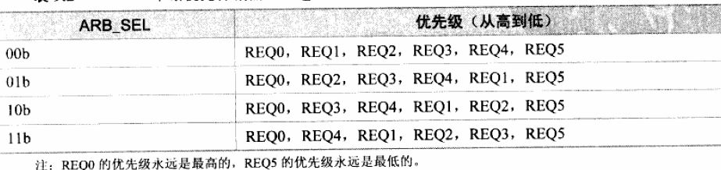

ARB_MODE被设为1时，ARB_SEL会随着“已经被服务的REQx” （x为（1~4）自动变化，变化顺序如图-15示。

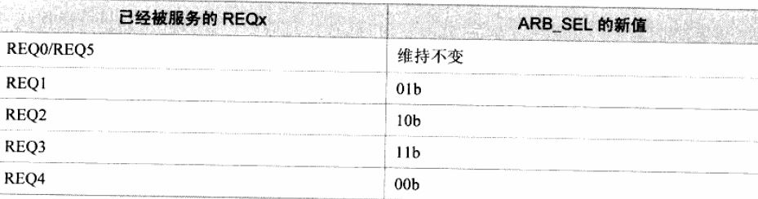

**INTOFFSET寄存器**

这个寄存器被用于表示INTPND寄存器中的哪一位被置1，即当INTPND寄存器中有中断等待处理，即有某一位有且仅有一位被置1时，INTOFFSET寄存器中的值位x（x为0~31）。在清除SRCPND寄存器，INTPND寄存器时，INTOFFSET寄存器被自动清零。

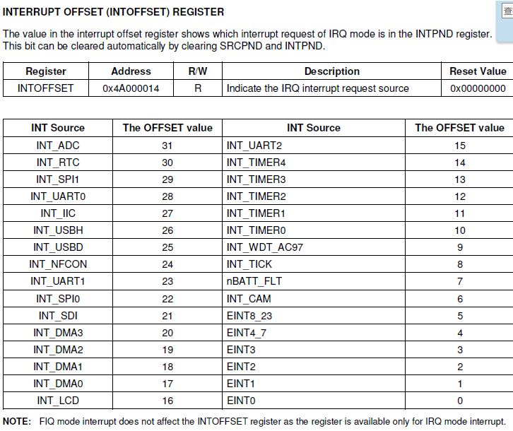

**注:当INTOFFSET寄存器的值为4或者5时,则需要进一步确定是EINT4—7还是EINT8—23中的哪一个中断，进行这些中断的判断及处理涉及EINTMASK寄存器和EINTPEND寄存器**

**EINTMASK寄存器：**

屏蔽EINT4—7和EINT8-EINT23中断，每位对应EINT4—EINT23中的一个中断屏蔽，置1屏蔽，反之清零，默认屏蔽所有的EINT4-EINT23的中断。



**EINTPEND寄存器：**

当ENT4-23中有中断发生且没有被ENTMASK寄存器屏蔽时，**相应的位被置1，清除中断时向相应为写0。**



### 1.6.6中断控制体系项目试验

项目试验实现的功能：

通过把K0,k1,k4的三个按键所连接的cpu引脚设置为低电平的外部中断输入端口,调用中断处理函数处理中断，点亮受相应按键控制的LED灯,main函数是一个不做任何事的无限循环,程序的功能完全靠中断处理函数实现。

#### 项目试验的软硬件环境

##### 硬件组成及电路说明

LED连接说明：

三个led 灯，led1，led2，led4分别连接GPF4，GPF5，GPF6，相应的端口是输出端，点亮led灯时输出为低电平。

按键连接说明：

三个按键k0，K1，K4分别连接GPF0，GPF2，GPG3，相应的端口设置为**中断输入端口,低电平为中断触发信号**。

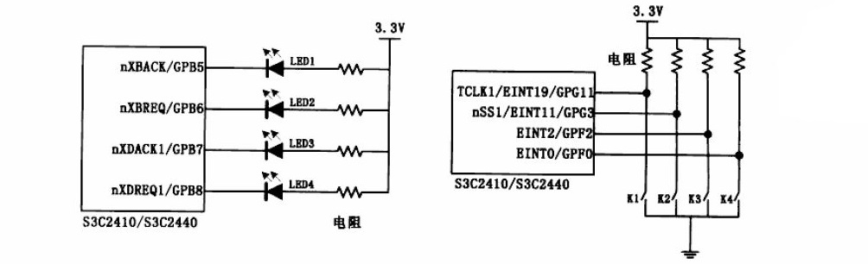

##### 流程图

**说明:**

中断触发

等待结束

等待结束

特殊中断处理函数

一般中断处理函数

Main()死循环

关看门狗,初始化内存,设置led灯端口,设置中断端口,开启中断.

yes

yes

yes

yes

No

#### 软件项目组成及各模块功能

说明：Makefile文件由于编译生成二进制文件，s3c2440.h头文件包含芯片相关参数，head.s汇编文件用于调用init.c,interruptert.c文件中的函数，关看门狗，设置中断端口，led灯端口。

##### 中断程序执行过程：

##### Makefile

Obj:=head.o int.o interrupt.o main.o

Int.bin:$(obj)

Arm-linux-ld -Ttext -0x00000000 -o int_elf $^

Arm-linux-objcopy -O binary -S int_elf $@

Arm-linux-objdump -D -m arm int_elf >int.dis

%.o:%.c

Arm-linux-gcc -Wall -O2 -c -o $@ $<

%.o:%.S

Arm-linux-gcc -Wall -O2 -c -o $@ $<

Clean:

Rm -f int.bin int.dis int_elf *.o

##### head.s

功能：初始化，设置中断模式，管理模式的栈，开启中断,设置中断向量表及中断处理函数。

说明：预留管理模式，快中断模式，数据访问终止模式，未定义指令终止模式的异常向量人口，设置中断模式异常向量及处理函数。



异常向量表：

|  |  |  |  |
| --- | --- | --- | --- |
| 异常模式 | 异常向量人口 | 异常处理函数 | 工作模式位 |
| 系统/用户模式 | 0x00 | Reset | 11111 |
| 未定义指令终止模式 | 0x04 | HandleUndef | 11011 |
| 管理模式 | 0x08 | HandSWI | 10011 |
| 指令预取终止模式 | 0x0c | HandlePrefetchAbort | 10111 |
| 数据访问终止模式 | 0x10 | HandleDataAbort | 10111 |
| 保留 | 0x14 | HandleNotUse | —————— |
| 中断模式 | 0x18 | HandleIRQ | 10010 |
| 快中断模式 | 0x1c | HandleFIQ | 10001 |

##### S3C2440.h

看门狗:

Led灯控制端口：

按键控制端口：

Sdram控制寄存器：

中断寄存器：

Nand flash控制寄存器:

/*WATCH DOG 寄存器*/

#define WTCON (*( volatile unsigned long *)0x53000000)

/*sdram寄存器*/

#define MEM_CLR_BASE 0x48000000

#define SDRAM_BASE 0x30000000

/*nand flash寄存器*/

#define NFCONF (*(volatile unsigned long *)0x4e000000)

#define NFCONT (*(volatile unsigned long *)0x4e000004)

#define NFCMD (*(volatile unsigned long *)0x4e000008)

#define NFADDR (*(volatile unsigned char *)0x4e00000c)

#define NFDATA (*(volatile unsigned char *)0x4e000010)

#define NFMECCDO (*(volatile unsigned long *)0x4e000014)

#define NFMECCD1 (*(volatile unsigned long *)0x4e000018)

#define NFSECCD (*(volatile unsigned long *)0x4e00001c)

#define NFSTAT (*(volatile unsigned char *)0x4e000020)

#define NFESTAT0 (*(volatile unsigned long *)0x4e000024)

#define NFESTAT1 (*(volatile unsigned long *)0x4e000028)

#define NFNECC0 (*(volatile unsigned long *)0x4e00002c)

#define NFNECC1 (*(volatile unsigned long *)0x4e000030)

#define NFNECC (*(volatile unsigned long *)0x4e000034)

#define NFSBLK (*(volatile unsigned long *)0x4e000038)

#define NFEBLK (*(volatile unsigned long *)0x4e00003c)

/*GPIO寄存器*/

#define GPFCON (*(volatile unsigned long *)0x56000050)

#define GPFDAT (*(volatile unsigned long *)0x56000054)

#define GPGCON (*(volatile unsigned long *)0x56000060)

#define GPGDAT (*(volatile unsigned long *)0x56000064)

/*中断控制寄存器*/

#define SRCPND (*(volatile unsigned long *)0x4a000000)

#define INTMOD (*(volatile unsigned long *)0x4a000004)

#define INTMSK (*(volatile unsigned long *)0x4a000008)

#define PRIORITY (*(volatile unsigned long *)0x4a00000c)

#define INTPND (*(volatile unsigned long *)0x4a000010)

#define INTOFFSET (*(volatile unsigned long *)0x4a000014)

#define SUBSRCPND (*(volatile unsigned long *)0x4a000018)

#define INTSUBMSK (*(volatile unsigned long *)0x4a00001c)

/*拓展中断控制寄存器*/

#define EINTPEND (*(volatile unsigned long *)0x560000a8)

#define ENTMASK (*(volatile unsigned long *)0x560000A4)

##### init.c

Led灯端口连接表

|  |  |  |
| --- | --- | --- |
| Led灯 | 连接端口 | 端口备注 |
| Led1 | GPF4 | 输出端口，点灯输出低电平 |
| Led2 | GPF5 | 输出端口，点灯输出低电平 |
| Led3 | GPF6 | 输出端口，点灯输出低电平 |

按键端口连接表

|  |  |  |
| --- | --- | --- |
| 按键 | 连接端口 | 端口备注 |
| K0 | GPF0 | 中断EINT0输入端 |
| K1 | GPF2 | 中断EINT2输入端 |
| K4 | GPG3 | 中断EINT11输入端 |

**注:EINT11共用EINT8—23中断的INTOFFSET上的某一位，其值为5。**

@File: int.c

#define “S3C2440.h”

/*LED灯控制端口设置*/

#define GPF4_out (1<<(4*2))

#define GPF5_out (1<<(5*2))

#define GPF6_out (1<<(6*2))

#define GPF4_MASK (3<<(4*2))

#define GPF5_MASK (3<<(5*2))

#define GPF6_MASK (3<<(6*2))

/*按键控制设置,注:按键端口被设置为中断输入端口GPF0，GPF2，GPG3*/

#define GPF0_EINT0 (0x2<<(0*2))

#define GPF2_EINT1 (0x2<<(2*2))

#define GPG3_EINT4 (0x2<<(3*2))

#define GPF0_MASK (3<<(0*2))

#define GPF2_MASK (3<<(2*2))

#define GPG3_MASK (3<<(3*2))

Void disable_watch_dog

{

WATCH = 0;

}

/*中断按键初始化*/

Void init_int()

{

/*中断按键k0，k1初始化*/

GPFCON & =~( GPF0_MASK| GPF2_MASK);

GPFCON = (GPF0_EINT0| GPF2_EINT1);

/*中断按键k4初始化*/

GPGCON &=~(GPG3_MASK);

GPGCON =GPG3_EINT4;

}

/*led灯连接端口初始化*/

Void init_led()

{

GPFCON & =~( GPF0_MASK| GPF2_MASK| GPF3_MASK);

GPFCON = (GPF0_EINT0| GPF2_EINT1| GPF3_EINT4);

}

##### interruptert.c

#include "S3C2440.h"

void EINT_Handle()

{

unsigned long oft =INTOFFSET;

unsigned long val ;

switch(oft)

{

case 0: /*K0按下，点亮led1*/

{

GPGDAT |= (0x7<<4); /*关闭所有led灯*/

GPGDAT &= ~(1<<(1*4)); /*点亮led1灯*/

break;

}

case 2: /*K1按下，点亮led2*/

{

GPGDAT |= (0x7<<4); /*关闭所有led灯*/

GPFDAT &= ~(1<<(1*5));/*点亮led2灯*/

break;

}

case 5: /*K4按下，点亮led3*/

{

GPGDAT |= (0x7<<4); /*关闭所有led灯*/

GPFDAT &= ~(1<<(1*6));/*点亮led3灯*/

break;

}

default:

break ;

}

/*清除中断*/

if(oft==5)

EINTPEND = (1<<11);

SRCPND = 1<<oft;

INTPND = 1<<oft;

}

##### main.c

int main()

{

While (1);

Return 0;

}

## 1.7系统时间及通用异步收发器

### 时钟体系及各种时钟部件

#### s3c2410/40时钟体系

**时钟控制逻辑：**

S3c2410/2440的时钟控制逻辑的时钟源有两种控制途径：一种是直接使用外部提供的时钟源，通过引脚的设置选择，另一种是通过外接晶振，然后通过内部电路分频产生各种时钟源供系统使用。

##### 一 外接晶振通过内部电路分频提供时钟源

**时钟控制逻辑介绍：**

S3c2410 CPU核的工作电压为1.8V时，主频可以达到200MHZ，工作电压到达2.0V时

主频可以达到266MHZ；S3c2440的工作电压为1.2V时，主频可以达到300MHZ，工作电压为1.3V时，主频可以达到400MZH；为了降低电磁干扰，降低板间布线的要求，S3c2410/2440一般都外接的晶振频率都很低（本项目的开发坏境是外接12MHZ的晶振），需要通过时钟控制逻辑的PLL提高系统时钟。

S3c2410/2440的时钟控制逻辑有两个PLL：MPLL和UPLL。UPLL专用于USB设备，为USB设备提供时钟控制源，MPLL用于设置FCLK，HCLK，PCLK。UPLL和MPLL的设置相近。主要以MPLL为学习的对象。

MPLL时钟控制逻辑给芯片提供提供三种时钟：

1. FCLK用于CPU核;
2. HCLK用于AHB（Advanced High Performance Bus ）总线上的设备，AHB总线主要用于高性能模块之间的连接，比如cpu核，存储控制器，LCD控制器，中断控制器，DMA和USB主机模块等；
3. PCLK用于APB（Advanced Peripheral bus ）总线上的设备，APB总线主要用于低宽带的周边外设之间的连接，比如WATCHDOG，IIS，I2C，PWM定时器，MMC接口，ADC，UART，GPIO，RTC，和SPI；

###### PLL的启动：

上电时PLL并没有被启动，FCLK即等于外部输入的时钟，称为Fin ,若要提高系统时钟，需要软件来启动PLL，通过图-1来介绍PLL的设置过程。

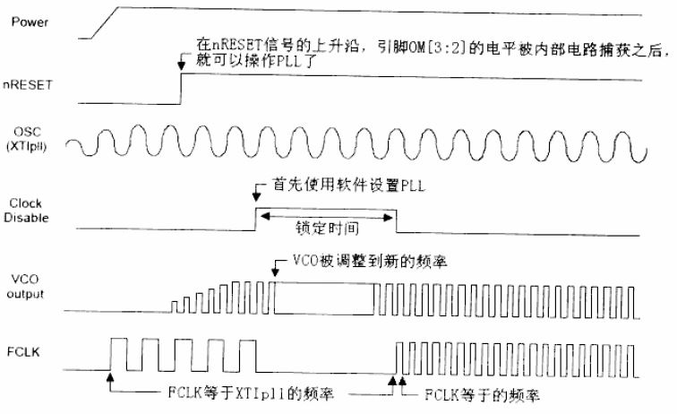

（1）上电几毫秒后，晶振（图中的OSC）输出才稳定，此时FCLK=Fin=OSC，当nRESET信号恢复高电平后，CPU开始执行指令。

（2）程序设置PLL的就是在FCLK=Fin=OSC，nREST恢复高电平后，cpu执行指令后时开始设置，此时cpu核的工作频率等于外部晶振的频率，程序设置MPLL的几个寄存器后，需要等待一段时间（Lock Time）后，MPLL的输出才稳定，在等待的时间内，FCLK停振，CPU停止工作，Lock Time的长短由LOCKTIME寄存器设置

（3）Lock Time等待结束后，MPLL输出正常，CPU工作在新的FCLK频率下。

###### PLL的设置：

FCLK，HCLK和PCLK的比例是可以改变的，由启动的过程知道，在启动PLL完成后，FCLK的频率已经确定，HCLK和PCLK的频率则通过相应的寄存器及它们之间的比例设置，涉及的相关寄存器有LOCKTIME寄存器，MPLLCON寄存器，CLKDIVN寄存器，如图2

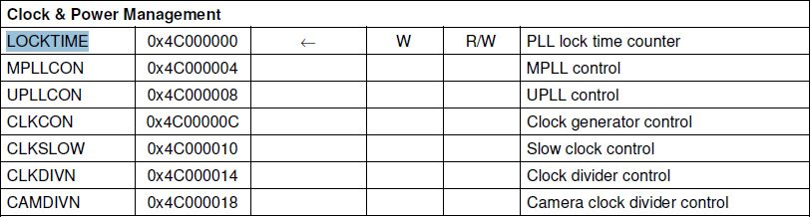

**步骤一：设置LOCKTIME寄存器：**

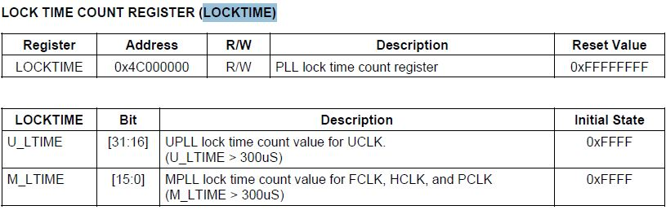

作用：用于设置“Lock Time”的长度。

MPLL启动后需要等待一段时间才能输出稳定，S3c2440中，[15:0]位用于设置MPLL的LOCKTIME，[31:16]位用于设置UPLL的LOCKTIME，一般使用其默认值即可，如图3可知。

**步骤二：MPLLCON寄存器：**

作用：用于设置FCLK与Fin的倍数关系。

MPLLCOM寄存器和UPLLCON寄存器的设置相近，寄存器每位的描述如图表-4所示，PLL的值计算公式如图表-5。根据计算公式设置MPLLCON/UPLLCON寄存器后，相当首先用软件设置PLL，Lock Time就被自动插入，在Lock Time后，MPLL/UPLL输出稳定，CPU工作在新的FCLK频率下。

虽然可以通过计算设置PLL的值，但是最好还是使用芯片手册提供的PLL值参考表。

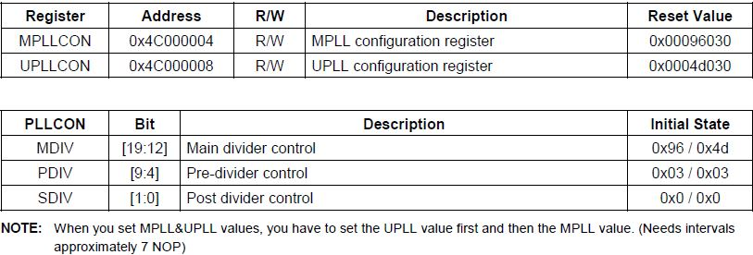

注:当MPLL和UPLL都要设置时，必须先设置UPLL在设置MPLL。

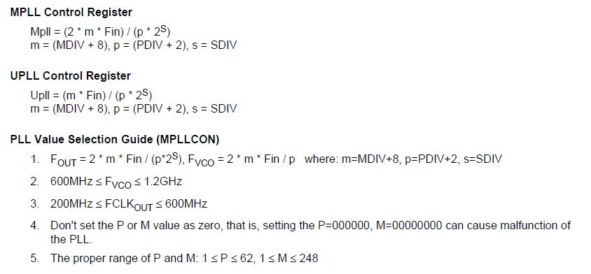

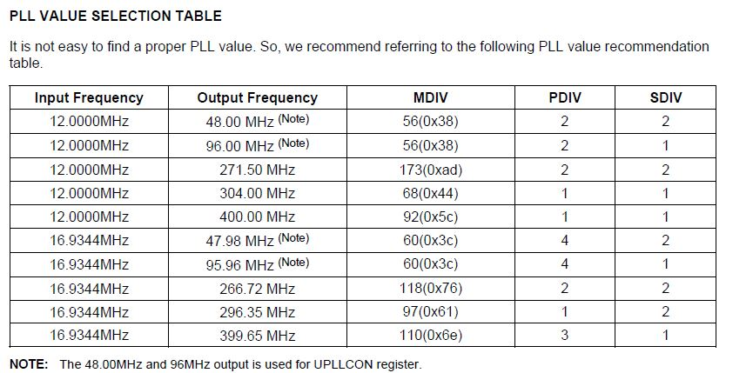

**步骤三：CLKDIVN寄存器：**

作用：用于设置FCLK，HCLK，PCLK三者比例。

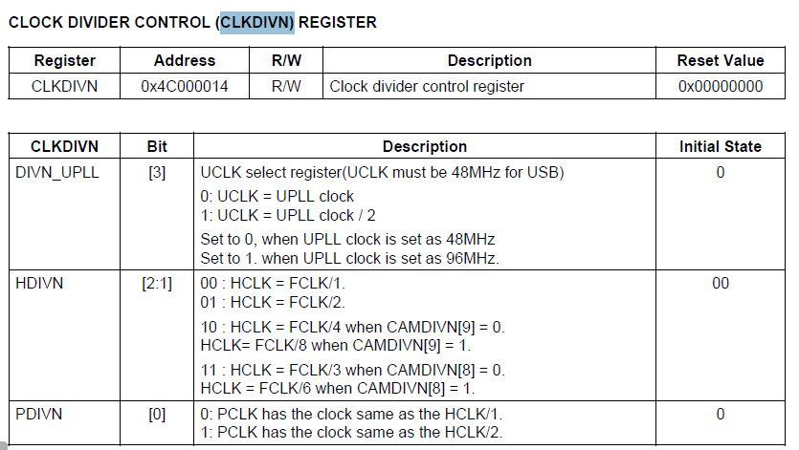

S3c2440芯片设置三者之间比例还需要设置CAMDIVN寄存器，HDIVN为CLKDIVN寄存器的位[2:1]，PDIVN为[0]位，HCLK3_HALF,HCLK4_HALF分别对应CAMDIVN寄存器的第[8]位，第[9]位，如果HDIVN位非0，CPU的总线模式应该从“fast bus mode”变成“asynchronous bus mode”，可以通过如下指令完成：

#MMU_SetAsyncBusMode 设置cpu为asynchronous模式。

Mrc p15,0,r0,c1,c0,0

Orr r0, r0,#R1_nF:OR:R1_iA

Mcr p15,0,r0,c1,c0,0

如果HDIVN位非0且CPU为fast bus mode，cpu的工作频率将自动变为HCLK，而不再是FCLK。(S3C2440不支持fast bus mode)

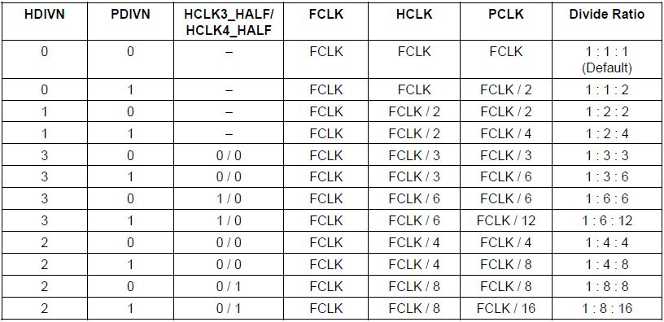

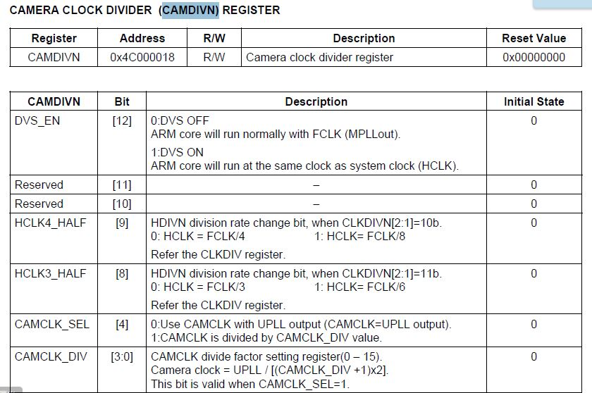

##### 实例：

###### 项目目的：

通过利用外接的12MZH低频时钟输入信号提高CPU核工作频率, 分频设置FCLK,HCLK,PCLK的频率，提高sdram的工作频率，复制片内的4k空间的程序到sdram中执行按键控制点亮3个led灯。

功能组成:

一:初始化时钟控制模块，分频PCLK,HCLK,FCLK。

二:初始化LED灯及按键。

三:复制片内4k空间的程序到sdram中执行。

###### 原理图：

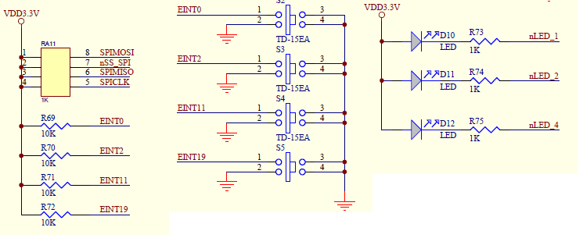

###### 流程图：

关看门狗

设置PLL，提高系统时钟

设置存储控制器，提高sdram频率

复制片内代码到sdram中执行

提高系统时钟，分频给系统其它时钟源，提高sdram频率。

跳转到sdram中

初始化led灯，定时器，中断控制

启用中断，等待中断发生

程序在频率调高了的sdram中执行

跳转到main函数

执行PWM定时器中断点灯

###### 参数设置：

Led灯端口连接表

|  |  |  |  |
| --- | --- | --- | --- |
| Led灯 | 连接端口 | 设置值 | 端口备注 |
| Led1 | GPF4 | 控制位:01输出  数据位:第四位 | 输出0点灯，初始1  输出1熄灭 |
| Led2 | GPF5 | 控制位:01输出  数据位:第五位 | 输出0点灯，初始1  输出1熄灭 |
| Led4 | GPF6 | 控制位:01输出  数据位:第六位 | 输出0点灯，初始1  输出1熄灭 |

按键端口连接表

|  |  |  |  |
| --- | --- | --- | --- |
| 按键 | 连接端口 | 设置值 | 端口备注 |
| EINT0 | GPF0  控制led1 | 控制位:00输入  数据位:第0位 | 输入端,初始状态1，按下开关为0 |
| EINT1 | GPF2  控制led2 | 控制位:00输入  数据位:第二位 | 输入端,初始状态1，按下开关为0 |
| EINT11 | GPG3  控制led4 | 控制位:00输入  数据位:第三位 | 输入端,初始状态1，按下开关为0 |

异常向量表：

|  |  |  |  |
| --- | --- | --- | --- |
| 异常模式 | 异常向量人口 | 异常处理函数 | 工作模式位 |
| 系统/用户模式 | 0x00 | Reset | 10011 |
| 未定义指令终止模式 | 0x04 | HandleUndef | 11011 |
| 管理模式 | 0x08 | HandSWI | 10011 |
| 指令预取终止模式 | 0x0c | HandlePrefetchAbort |  |
| 数据访问终止模式 | 0x10 | HandleDataAbort | 10111 |
| 保留 | 0x14 | HandleNotUse | —————— |
| 中断模式 | 0x18 | HandleIRQ | 10010 |
| 快中断模式 | 0x1c | HandleFIQ | 10001 |

存储控制器

|  |  |  |  |
| --- | --- | --- | --- |
| 名称 | 地址 | 功能 | 设置值 |
| BWSCON |  | 位宽及等待控制器 | 0x22011110 |
| BANKCON0 |  | Bank0控制寄存器 | 0x00000700 |
| BANKCON1 |  | Bank1控制寄存器 | 0x00000700 |
| BANKCON2 |  | Bank2控制寄存器 | 0x00000700 |
| BANKCON3 |  | Bank3控制寄存器 | 0x00000700 |
| BANKCON4 |  | Bank4控制寄存器 | 0x00000700 |
| BANKCON5 |  | Bank5控制寄存器 | 0x00000700 |
| BANKCON6 |  | Bank6控制寄存器 | 0x00018005 |
| BANKCON7 |  | Bank7控制寄存器 | 0x00018005 |
| REFRESH |  | 刷新控制寄存器 | 0x008C04F4 |
| BANKSIZE |  | 块空间控制寄存器 | 0x000000B1 |
| MRSRB6 |  |  | 0x00000030 |
| MRSRB7 |  |  | 0x00000030 |

PLL设置（注：外接晶振是12MH）

|  |  |  |  |
| --- | --- | --- | --- |
| 寄存器 | 作用 | 说明 | 值设置 |
| LOCKTIME | 设置锁定时间 | 默认值 |  |
| MPLLCON | 设置FCLK频率 | 设置FCLK频率200MH |  |
| CLKDIVN | 设置FCLK，HCLK，PCLK分频关系 | FCLK：HCLK：PCLK=4:2:1 | HDIVN=01，PDIVN=1，CLKDIVN=0x3 |

#### 直接使用外部晶振提供时钟源

### PWM定时器

#### 组成及工作原理：

##### 功能和作用：

S3c2410/2440的共有5个16位的定时器，其中的定时器0,1,2,3有PWM（pulse width Modulation）脉冲调制功能，即这四个定时器都有一个输出引脚，可以通过定时器来周期性的控制输出电平的高低变化，定时器4没有输出引脚。

定时器的时钟源是PCLK，在芯片（外接晶振）上电启动PLL输出稳定后，首先通过两个8位的预分频器降低频率：定时器0,1共用第一个预分频器，定时器2,3,4共用第二个分频器。预分频器的输出进入第二级分频器，再分别输出5种频率的时钟：2分频，4分频，8分频，16分频或者外部时钟的TCLK0/TCLK1。每个定时器的频率可以通过设置来选择经过上述预分频器分频后得到5种频率中的一种。

#### 设置定时器的频率

##### 预分频器及定时器分频设置

两个预分频器的设置是通过TCFG0寄存器设置，定时器分频倍数的设置是通过TCFG1寄存器设置的

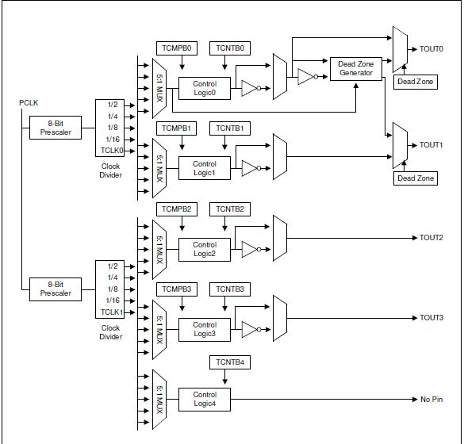

##### 定时器内部控制逻辑：

通过TCFG0/1的设置，只是确定定时器的工作频率，至于定时器如何工作如何实现输出管脚周期性的输出电平高低还得了解定时器内部结构。

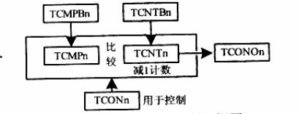

##### 定时器内部工作流程：

第一步：程序初始。设定TCMPBn，TCNTBn这两个寄存器，表示定时器n的比较值，初始计数值。

第二步：设置TCON寄存器启动定时器n，TCMPBn和TCNTBn寄存器的值被装入TCMPn和TCNTn寄存器，TCNTn寄存器的值在定时器n的工作频率下开始减1计数，其值可以通过读取TCONOn寄存器得知。

第三步：TCNTn寄存器的值等于TCMPn寄存器的值时，定时器n的输出管脚TOUTn反转，TCNTn继续减1计数。

第四步：当TCNTn的值等于0时，定时器输出管脚再次反转，并触发定时器n的中断（如果中断使能）

第五步：当TCNTn寄存器的值等于0时，如果TCON寄存器中设定定时器n为“自动加载”，则TCMPBn和TCNTBn寄存器的值自动加载到TCMPn和TCNTn寄存器中，开始下一个计数流程。

结论：通过设置定时器n的TCMPBn和TCNTBn的值，可以设定定时器n的输出信号占空比，实现可调值脉冲。

#### PWM寄存器设置详解

PWM定时器的设定涉及预分频器相关寄存器设置和定时器相关寄存器设置，预分频器相关设置寄存器有TCFG0/1两个寄存器，功能是给定时器设置确定的频率，定时器的频率经过两个预分频器分频确定，分频倍数由TCFG0/1确定；定时器相关寄存器有TCON，TCMPBn，TCNTBn，TCMPn，TCNTn等几个寄存器。

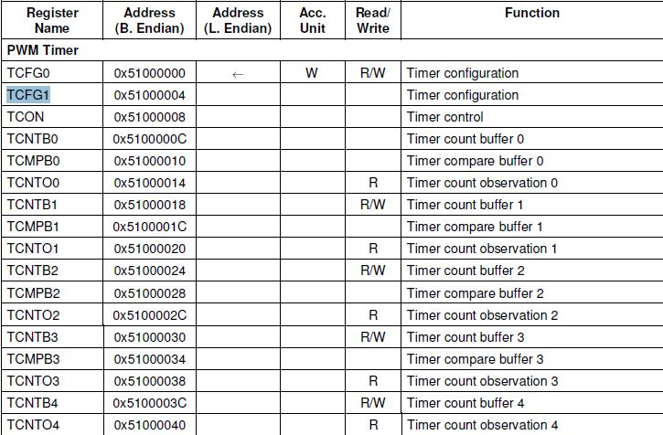

##### TCFG0寄存器：

TCFG0寄存器是用于设定第一级分频器的分频倍数，第[7:0],[15:8]位分别由于设定定时器0,1,2,3,4的分频倍数，其值为0~255之间。

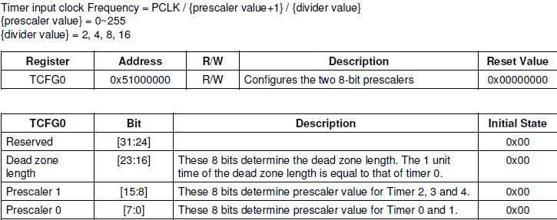

##### TCFG1寄存器：

TCFG0寄存器是用于设定第二级分频器的分频倍数，每4位确定一个定时器的分频倍数。

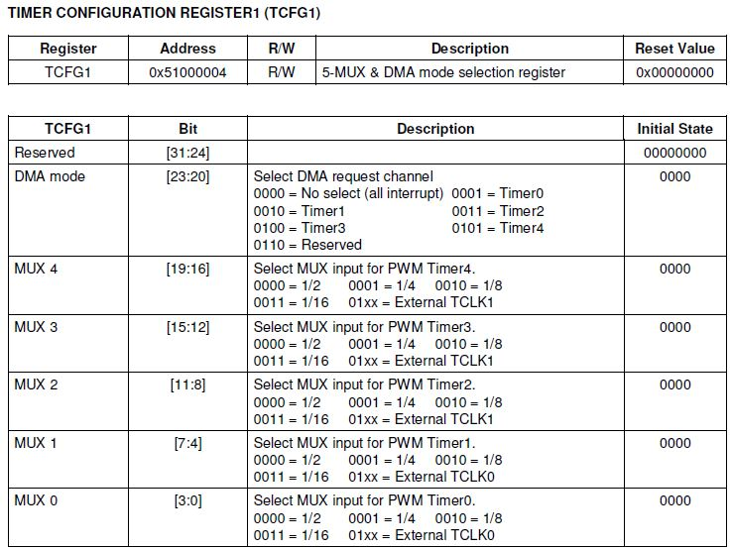

##### TCON控制寄存器：

TCON寄存器有如下作用：

1. 第一次启动定时器时“手动”将TCMPBn和TCNTBn寄存器的值装入到内部寄存器的TCMPn和TCNTn寄存器中。

二．启动或者禁止寄存器n

三．决定在定时器计数至为0时，是否自动重新装入TCMPBn/TCNTBn的值到内部的TCMPn/TCNTn寄存器中，开始重新计数。

四．决定定时器的输出管脚TOUTn的输出电平是否反转。

注：在第一次启动定时器时，必须设置TCON寄存器的对应定时器的更新TCMPBn/TCMBn控制位为1，以实现自动装载TCMPBn/TCNTBn寄存器的值到相应定时器n的内部寄存器TCMPn/TCNTn寄存器，下次还要使用这一位时必须先清0。

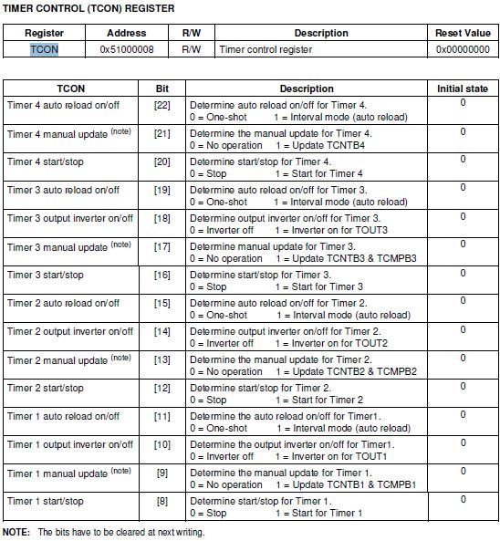

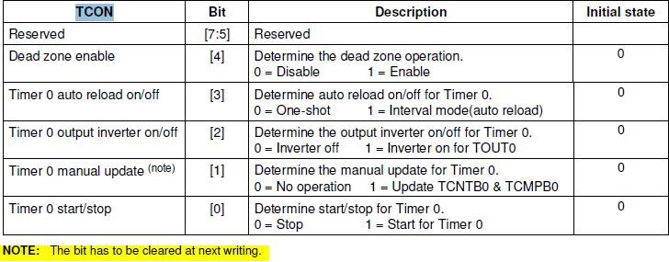

##### TCMPBn/TCNTBn寄存器：

n的值为0~3，用到位[0~15]，TCMPBn寄存器用于保存定时器的比较值，TCNTBn寄存器用于保存定时器的初始计数值，在启动定时器后其值被传到相应定时器内部TCMPn/TCNTn寄存器中。

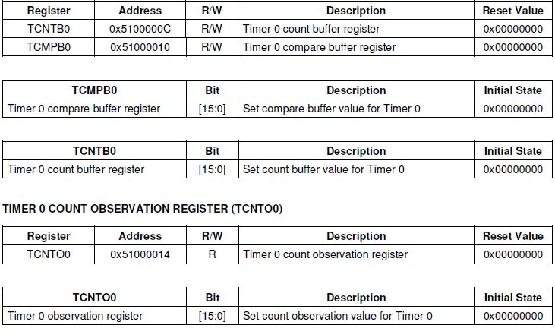

##### TCNTOn寄存器：

n的值为0~4，定时器启动后，TCNTBn寄存器在定时器的工作频率下减1计数，通过读取TCNTOn寄存器的值得知TCNTBn寄存器的值。

### WATCHDOG定时器

#### 功能：

WATCHDOG定时器可以像一般定时器那样产生周期性的中断，也可以用于发出复位信号以重启失常的系统，其与PWM定时器的结构类似。

当使用WATCHDOG定时器的“WATCHDOG功能”时，程序在正常情况下必须不断的重新设置WTCNT寄存器的值使其不等于0，这样保证系统不被重启，这称之为“喂狗”；当程序崩溃不能正常“喂狗”时WTCNT开始减1计数到0时系统被重启，这样程序将开始重新

运行。这样是为了克服各种干扰，避免各类系统错误时系统彻底死机，需要经常用到WTD功能。

#### 原理及操作：

PCLK经过两个预分频器分频后，WTCNT寄存器按照分频后的频率减1计数，当等于0时产生中断信号或者发出重启复位信号。首次使用WATCHDOG定时器时需要往WTCNT寄存器中写入初始值，以后按照分频后的评论减1计数到0后，自动载入WTDAT寄存器的值到WTCNT寄存器开始重新减1计数。

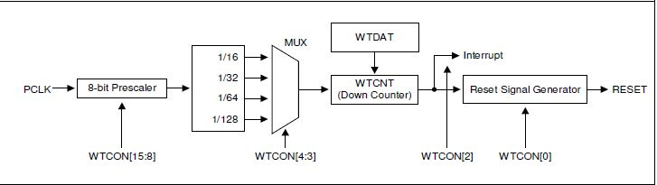

#### WTCON寄存器：

用于设置预分频器的分频倍数，是否发出中断信号，是否发出复位信号，是否启用WATCHDOG功能。

WATCHDOG定时器工作频率=PCLK/(prescale valuer+1)/(divider value)。

prescale valuer=0~255 由WTCON寄存器的第[15:8]决定

divider value=16/32/64/128 由WTCON寄存器的[4:3]寄存器决定

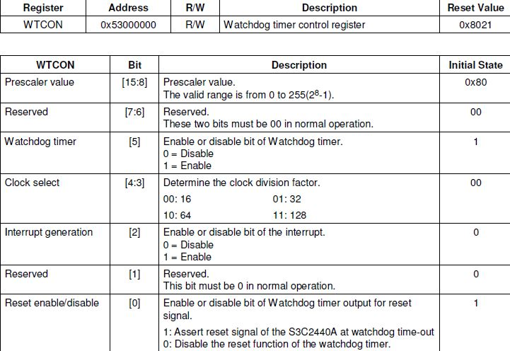

#### WTCNT寄存器：

在启动WTCHDOG定时器前必须先往WTCNT寄存器写入初始值，定时器启动后减1计数，当计数到0时，如果中断被使能则发出中断信号，如果WATHDOG功能被使能则发出复位信号，之后装载WTDAT寄存器的值开启新一轮的减1计数。

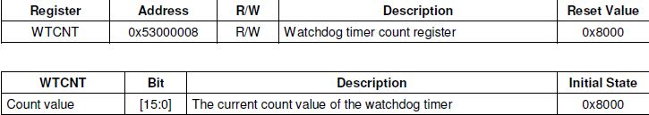

#### WTDAT寄存器：

启动WATCHDOG定时器后，定时器减1计数到0时，WTDAT寄存器的值会自动装载到WTCNT寄存器中，被用于设置WATCHDOG定时器的超时周期，第一次启动WATCHDOG定时器时WTDAT的值会自动传入到WTCNT寄存器中。

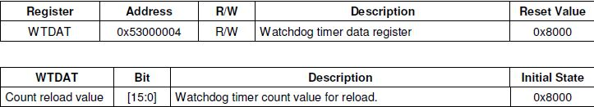

### MPLL和定时器的操作

#### 实现功能：

1.设定PLL，使MPLL提高系统时钟，初始化存储控制器使SDRAM其工作在新的HCLK频率下。

2.使用PWM定时器0，使其每0.5秒产生一次中断，在中断程序中改变led灯的状态。

#### 软硬件环境：

LED灯：LED灯端口设为输出端口

PWM定时器：开启PWM定时器0中断，自动加载初始值减一，使用定时器。

##### 硬件环境：

##### 软件组成：

Makefile：

功能：

Head.s：

功能：

Timer.dis：

功能：

S3c2440.h：

功能：

Init.c：包括disable_watchdog clock_int memsetup.c copy_steppingstone_to_sdram led_int.c timer_int.c init_irq.c

功能：

Interrupt.c：包括init_iqr.c

功能：

Main.c

功能：

#### 流程图：

#### 项目详解：

##### Makefile：

Object :=$(head.o init.o interrupter.o main.o)/定义立即变量object/

Timer.bin :=$ object

Arm-linux-ld -Ttimer.lds -o timer_elf $^ /以连接脚本规定的方式编译连接/

Arm-linux-objcopy -O binary -S timer_elf $@ /装换成二进制的可执行目标程序/

Arm-linux-objdump -D -m arm -o timer_elf >timer.dis /目标文件转换成汇编代码/

%.o :=%.s

Arm-linux-gcc -c -o $@ $<

%.o :=%.c

Arm-linux-gcc -c -o $@ $<

Clean:

Rm -f timer.bin timer_elf timer.dis *.o

##### Timer.dis:

SECTIONS

{

. =0x30000000;

.text ={*(.text)}

.rodata ALIGN(4) ={*(.rodata)}

.data ALIGN(4) ={*(.data)}

.bss ALIGN(4) ={*(.bss) *(COMMON)}

}

##### Head.s：





异常向量表：

|  |  |  |  |
| --- | --- | --- | --- |
| 异常模式 | 异常向量人口 | 异常处理标号 | 工作模式位设置 |
| 系统/用户模式 | 0x00 | Reset | 10011 |
| 未定义指令终止模式 | 0x04 | HandleUndef | 11011 |
| 管理模式 | 0x08 | HandSWI | 10011 |
| 指令预取终止模式 | 0x0c | HandlePrefetchAbort |  |
| 数据访问终止模式 | 0x10 | HandleDataAbort | 10111 |
| 保留 | 0x14 | HandleNotUse | —————— |
| 中断模式 | 0x18 | HandleIRQ | 10010 |
| 快中断模式 | 0x1c | HandleFIQ | 10001 |

**代码：**

.extern main

.text

.globel _start

_start:

B Reset

HandleUndef:

B HandleUdef

HandSWI

B HandSWI

HandlePrefetchAbort:

B HandlePrefetchAbort

HandleDataAbort:

B HandleDataAbort

HandleNotUse:

B HandleNotUse

HandleIRQ:

B HandleIRQ

HandleFIQ:

B HandleFIQ

Reset:

Ldr sp,=4096

Bl disable_watchdog

Bl clock_int

Bl memsetup

Bl copy_steppingstone_to_sdram

Ldr pc,=on_sdram

On_sdram:

Msr cpsr_c,# //进入中断模式，设置中断模式堆栈，初始化led灯，定时器相关管脚

Ldr sp,=4096

Msr cpsr_c,#// 进入管理模式

Ldr sp,=0x34000000//跳转到sdram

Bl led_int

Bl timer_int.c

Bl init_irq

Msr cpsr_c,#//开启中断模式

Ldr lr,halt_loop

Ldr pc,=main

Halt_loop:

Bl halt_loop

HandleIQR:

Sub lr,lr,#4

Stmdb sp!,{r0-r12,lr}

Ldr lr,= int_return

Ldr pc,=timer0_Handle

Int_return:

Ldmia sp!,{r0-r12,pc}^

##### S3c2440.h：

存储控制寄存器起始地址：

SDRAM起始地址：

GPIO控制寄存器：

PLL控制寄存器：

PWM定时器控制寄存器：

WATCHDOG定时器控制寄存器：

中断控制寄存器：

NAND FLASH控制寄存器：

##### Init.c：

###### 流程图：

关看门狗

设置PLL，提高系统时钟

设置存储控制器，提高sdram频率

复制片内代码到sdram中执行

提高系统时钟，分频系统其它时钟源，提高sdram频率。

跳转到sdram中

初始化led灯，定时器，中断控制

跳转到main函数执行

程序在频率调高了的sdram中执行

###### 端口说明：

Led灯端口连接表

|  |  |  |
| --- | --- | --- |
| Led灯 | 连接端口 | 端口备注 |
| Led1 | GPF4 | 输出端口，点灯输出低电平 |
| Led2 | GPF5 | 输出端口，点灯输出低电平 |
| Led4 | GPF6 | 输出端口，点灯输出低电平 |

按键端口连接表

|  |  |  |
| --- | --- | --- |
| 按键 | 连接端口 | 端口备注 |
| K0 | GPF0 | 输入端 |
| K1 | GPF2 | 输入端 |
| K4 | GPG3 | 输入端 |

异常向量表：

|  |  |  |  |
| --- | --- | --- | --- |
| 异常模式 | 异常向量人口 | 异常处理函数 | 工作模式位 |
| 系统/用户模式 | 0x00 | Reset | 10011 |
| 未定义指令终止模式 | 0x04 | HandleUndef | 11011 |
| 管理模式 | 0x08 | HandSWI | 10011 |
| 指令预取终止模式 | 0x0c | HandlePrefetchAbort |  |
| 数据访问终止模式 | 0x10 | HandleDataAbort | 10111 |
| 保留 | 0x14 | HandleNotUse | —————— |
| 中断模式 | 0x18 | HandleIRQ | 10010 |
| 快中断模式 | 0x1c | HandleFIQ | 10001 |

存储控制器

|  |  |  |  |
| --- | --- | --- | --- |
| 名称 | 地址 | 功能 | 设置值 |
| BWSCON |  | 位宽及等待控制器 | 0x22011110 |
| BANKCON0 |  | Bank0控制寄存器 | 0x00000700 |
| BANKCON1 |  | Bank1控制寄存器 | 0x00000700 |
| BANKCON2 |  | Bank2控制寄存器 | 0x00000700 |
| BANKCON3 |  | Bank3控制寄存器 | 0x00000700 |
| BANKCON4 |  | Bank4控制寄存器 | 0x00000700 |
| BANKCON5 |  | Bank5控制寄存器 | 0x00000700 |
| BANKCON6 |  | Bank6控制寄存器 | 0x00018005 |
| BANKCON7 |  | Bank7控制寄存器 | 0x00018005 |
| REFRESH |  | 刷新控制寄存器 | 0x008C04F4 |
| BANKSIZE |  | 块空间控制寄存器 | 0x000000B1 |
| MRSRB6 |  |  | 0x00000030 |
| MRSRB7 |  |  | 0x00000030 |

PLL设置（注：外接晶振是12MH）

|  |  |  |  |
| --- | --- | --- | --- |
| 寄存器 | 作用 | 说明 | 值设置 |
| LOCKTIME | 设置锁定时间 | 默认值 |  |
| MPLLCON | 设置FCLK频率 | 设置FCLK频率200MH |  |
| CLKDIVN | 设置FCLK，HCLK，PCLK分频关系 | FCLK：HCLK：PCLK=4:2:1 | HDIVN=01，PDIVN=1，CLKDIVN=0x3 |

定时器设置

|  |  |  |
| --- | --- | --- |
|  |  |  |
|  |  |  |

存储控制器设置

|  |  |  |
| --- | --- | --- |
| 块 | 地址范围 | 寄存器设置 |
| Bank0 |  |  |
| Bank1 |  |  |
| Bank2 |  |  |
| Bank3 |  |  |
| Bank4 |  |  |
| Bank5 |  |  |
| Bank6 |  |  |
| Bank7 |  |  |

###### Void disable_watchdog();/*关看门狗*/

Void disable_watchdog()

{

WTCON=0;

}

###### void clock_int();/*时钟初始化，提高系统时钟*/

#define S3C2440_MPLL_200MHZ ((0x5c<<12)|(0x1<<4)|(0x2))

/*

FClK,HCLK,PCLK分别设置为200，100，50MHZ,MPLLCON寄存器的

MDIVN[19:12] PDIVN[9:4] SDIVN[1:0]

PCLK=(2*m*Fin)/(p*2s),m=MDIVN+8,p=PDIVN+2,s=SDIVN

FCLK:HCLK:PCLK=1:2:4

*/

void clock_int()

{

CKLDIVN=0x3； /*设置FCLK，PCLK，HCLK分频系数*/

_asm_(

“Mrc p15,0,r0,c1,c0,0\n”

“Orr r0, r0,#R1_nF:OR:R1_iA\n”

“Mcr p15,0,r0,c1,c0,0\n”

);

MPLLCON= S3C2440_MPLL_200MHZ;

}

###### void memsetup();/*存储管理器的初始化，提高sdram的刷新频率*/

###### void copy_steppingstone_to_sdram();/*复制片片内代码到sdram中执行*/

###### void led_int();/*led端口初始化*/

###### void timer_int();/*定时器初始化*/

###### void init_irq(); /*中断初始化*/

##### Interrupter.c:

##### Main.c:

Int main(void)

{

While(1);

Return 0;

}

### UART通用异步收发器

### 功能及工作原理:

#### 功能：

UART用于串行传输数据：发送数据时，cpu把并行书记写入UART，UART按照一定格式把并行数据组织起来在一根电缆上发送出去，接受数据时，UART把检测到的另一根电缆上的串行数据收集到缓冲区，CPU通过读取缓冲区的数据获取数据。

**工作原理：**

UART之间以全双工方式传输数据，最精简的连接方式是三根电线相连：RXD用于接受数据，TXD用于发送数据，GND用于给双方提供参考电平。



UART使用的是TTL/COMS逻辑电平（0~5V，0~3.3V，0~2.5V或者0~1.8）来表示，高电平表示1，低电平表示0。为增强数据抗干扰能力，提高传输距离，通常把TTL/COMS电平转换成RS232逻辑电平，3~12V表示0，-3~-12表示1。

UART传输数据是以位为最小单位的，而数据的收发是以帧为单位的，帧是由具有完整意义的，不可分割的若干位组成，帧包含开始位，结束位，校验位（如需要），数据位和停止位。UART之间在传输数据之前要约定数据的传输格式（即有多少个数据位，是否使用校验位，奇校验还是偶校验，有多少个停止位），传输速率（即每位的传输时间，其倒数就是所谓的波特率）。

#### 传输流程：

1．无数据收发时，数据线处于空闲状态（1状态）

2．当要发送数据时，发送方的CPU通过UART改变TXD数据线的状态该1为0，并维持一位的时间，通知接收端的UART准备接收数据，当接收方的UART的RXD数据线检测到开始位后，在等待1.5个位的时间就开始一位一位的检测RXD数据线的状态，得到接收到的数据。

3．发送方的UART发送数据是按照事先设定好的帧格式，一位一位的改变TXD数据线的状态发送数据，最先传输的是最低位。

4．如果使用检验功能，UART在传输完数据位后还要传输一个校验位，有两种检验方法：奇校验，偶校验——数据位连同检验位中，1的个数等于奇数或者偶数。

5．数据位校验位传输完毕后，通过传输停止位来结束传输，数据线恢复到空闲状态（1状态），停止位的长度有3种：1位，1.5位，两位。



### S3c2440芯片的uart控制寄存器：

**S3c2440芯片的UART特性：**

1提供3个独立的UART通道，每个通道可工作于中断模式或DMA模式，即UART可以向CPU发出中断或者DMA请求以便在CPU和UART之间传输数据，每个通道支持的停止位有1位，2位的，数据位有5,6,7或者8位的，支持奇偶校验功能。

2.UART由波特率发生器，发送机，接收机，逻辑控制块组成。波特率可编程控制，时钟源可以是系统时钟或者是UEXTCLK引脚提供，使用后者提供的时钟源时波特率可以工作在更高的频率上。

3.FIFO的深度是64字节，发送数据时CPU将数据写入发送FIFO中，然后UART会自动复制FIFO的数据到发送机，发送机一位一位的发送数据到TXDn数据线上（根据设定的数据格式插入开始位，停止位，校验位）。接受数据时接收机将RXDn数据线的数据一位一位的接收进来，然后复制到接收FIFO中，CPU即可读取接收FIFO接收数据。

**UART寄存器组成：**



**ULCONn：**

功能介绍：用于设置数据位宽，停止位宽，中断模式，奇偶校验位等。



**UCONn：**

功能：用于设置FCLK的分频系数n的值UCONn[15:12]，时钟源的选择（PCLK,HCLK/n,外部时钟源）UCONn[11:10]控制，发送数据中断使能/禁止控制[9]，接收数据中断使能控制[8],接收超时使能/禁止控制[7]，接收错误中断使能/禁止控制[6]，发送模式选择[3:2]，接收模式选择[1:0]。



**UFCONn：**

功能：



**UMCONn：**

功能：



**UTRSTATn：**

功能：UART的传送/接收状态寄存器，用于检测接收/传送缓冲是否为空。



**UERSTATn:**

功能：UART的错误状态寄存器，当读取UERSTATn的寄存器时，UERSTAT寄存器自动清零。



**UFSTATn：**

功能：UART的FIFO状态寄存器，用于确定接收/发送的FIFO缓冲区是否填满，设置FIFO缓冲区的大小。



**UMSTATn：**

功能：UART的模式状态寄存器，自读，两个UMSTAT



**UTXHn:**

功能：UART的传送寄存器，用于传送数据，8位的数据接收。



**URXHn：**

功能：UART接收缓存寄存器，用于接收数据，8位的数据接收，当出现溢出错误时，



**UBRDIVn：**

功能：

每一个UART的时钟源有两张种来源，一种是系统提供的，另一种是外部时钟UEXTCLK，UBRDIVn寄存器用来分频设置时钟源，配置UARTn的波特率。

波特率发生器，UART的波特率来源系统时钟/UEXTCLK（PCLK，FCLK/n，UEXTCLK），UBRDIVn用于分频配置波特率，16位的寄存器。

波特率计算公式：

UBRDIVn = （int）（（UART clock）/（buat rate ）*16）-1

即 UBRDIVn = （int）（UART时钟源/波特率*16-1）

UBRDIVn取值0~216-1，当取值为0时，使用的时钟源必须是UEXTCLK





### 如何操作uart：

#### 步骤一：初始化时钟

设置FCLK，HCLK，PCLK，PCLK为UART提供时钟频率，

#### 步骤二：初始化I/O管教为UART功能

S3C2440的GPH2,GPH3管脚分别设置为TXD0，DRD0功能，即设置GPHCON寄存器的[4:5][6:7]位10。

#### 步骤三：初始化S3C2440的UART控制寄存器

设置三组UART通道中的相关UART，设置波特率，数据位，停止位，奇偶校验位，流控，使能/禁止中断等。

UART的使能/禁止控制：

设置波特率：

设置数据位：

设置停止位：

奇偶校验位：

流控设置：

中断/DMA模式选择：

#### 步骤四：收/发数据

通过读/写相关寄存器，实现收/发数据，通过判断UART相关的状态寄存器，确定收/发数据完成。

接收数据：

发送数据：

状态检查：

### 实例：

实验目的：

#### 流程图：

#### 代码及参数说明：

##### 文件功能说明：

参数设置及说明：

##### 代码组成：

Head.s

Init.c

Uart.c

Interrupt.c

Main.c

## 1.8 IIC接口

## 1.9 LCD控制器

## 1.10 ADC和触摸屏

# 第二章：驱动开发

# 第三章：基于Linux系统的开发

## 3.1 uboot

## 3.2 内核

## 3.3 构建文件系统

## 3.4 数码相框实例

## 3.5 网络摄像头实例